兰州交通大学
毕业设计（论文）

法院案卷分析系统

学院（系）： 计算机科学与技术
专业班级： 1402班
学生姓名： 水华琦
指导教师： 张忠林

毕业设计（论文）版权使用授权书
本毕业设计（论文）作者完全了解 兰州交通大学 有关保留、使用毕业设计（论文）
的规定。特授权 兰州交通大学 可以将毕业设计（论文）的全部或部分内容编入有关数
据库进行检索，并采用影印、缩印或扫描等复制手段保存、汇编以供查阅和借阅。同意
学校向国家有关部门或机构送交设计(论文)的复印件和电子文档。
（保密的毕业设计（论文）在解密后适用本授权说明）
毕业设计（论文）作者签名： 指导教师签名：
签字日期： 年 月 日 签字日期： 年 月 日

本科毕业设计(论文)
兰州交通大学本科毕业设计（论文）格式规范 Format Criterion of Undergraduate Graduation Design (Thesis) of LZJTU

姓 名：_____________________
学 号：_____________________
学 院：_____________________
专 业 班 级：_____________________
指 导 教 师：_____________________
完 成 日 期：_____________________

兰 州 交 通 大 学
Lanzhou Jiaotong University

摘 要
随着计算机科学技术、网络等电子设施的不断更新迭代，以及社会对这些技术需求及使用的频度越来越高。那么如何利用这些技术来提高工作效率将人们从单调枯燥的重复性劳动中释放出来将变得越来越重要。
长久以来，案卷的分析与管理工作就一直考验着法院相关人员的耐心和责任心，经过对传统的案卷分析及归档方式进行调查学习，设计开发了这个面向法院的案卷分析系统。本系统包括案卷统计分析、系统登录管理、用户及角色管理、关键字管理、案卷分析、案卷管理、系统退出等功能。主要针对案卷中的部分内容进行语言语义识别、关键字分析。通过对案卷关键字案卷的添加补充做到案卷分类的动态学习，对新的案卷进行分类判别，用计算机自动对案卷的类别和特点进行自动分类。创建案卷目录，并能查询、编辑与管理历史案卷信息。
尝试利用软件技术，减少相关人员的重复性劳动，减少机构的人力成本，达到既提高效率又节省时间的目的。
本系统使用Spring Boot来实现系统的所有逻辑功能，利用Bootstrap美化界面样式，利用Thymeleaf模板引擎来处理前后端的数据交互。 采用mysql作为本系统的数据库。

关键词：案卷管理，案卷分析，Spring Boot，Bootstrap

Abstract
With the computer science and technology, network and other electronic facilities continuously update iteration.And society is increasingly demanding and using these technologies.So how to use these technologies to improve work efficiency and release people from the monotonous repetitive work is going to become more and more important.
For a long time, the analysis and management of files have been testing the court relevant personnel's patience and sense of responsibility, through the analysis and archiving traditional files way investigation, design and develop the files analysis system for the court.This system includes the functions of file statistics analysis, system login management, user and role management, key word management, file analysis, file management and system exit.This paper mainly focuses on the linguistic semantic recognition and keyword analysis of some contents in the files.By adding the supplement of the books keyword files to do the books classification of dynamic study, the new assessment, the books are classified automatically by computer automatic classification categories and characteristics of the books.Create a file directory and be able to query, edit and manage history files.
Try to use software technology to reduce the repetitive labor of relevant personnel, reduce the human cost of the organization, and achieve the goal of improving efficiency and saving time.
The system uses Spring Boot to implement all of the logical functions of the system, using the Bootstrap beautifui interface style, and using the Thymeleaf template engine to handle the data interaction before and after.Use mysql as the database of this system.

Key words: File management, File analysis, Spring Boot, Bootstrap
目 录
摘 要 II
Abstract III
1. 绪 论 1
1.1论文的选题背景和研究意义 1
1.2国内外案卷分析现状 1
1.3论文的主要研究内容 2
2.法院案卷分析系统需求分析 2
2.1 可行性分析 2
2.1.1 技术可行性 2
2.1.2.经济可行性 2
2.2 法院案卷分析系统需求概述 3
2.2.1系统目标 3
2.2.2用户类和用户特性 3
2.3 法院案卷分析系统需求模型 4
2.3.1系统普通用户详细功能描述 4
2.3.2系统管理员详细功能描述 4
2.3.3系统用例图 5
2.3.4主要用例的用例描述 6
3.总体设计 8
3.1 数据库设计 8
3.1.1数据库设计概述 8
3.1.2用户表结构设计 10
3.1.3用户角色表结构设计 11
3.1.4 案卷表结构设计 12
3.1.5案卷关键字表结构设计 13
3.1.6案卷分类表结构设计 13
3.2 系统总体结构设计 14
3.2.1案卷分析系统总体结构图 14
3.2.2 各功能模块功能概述 14
3.2.3 各模块查询功能 15
4.程序设计与编码 18
4.1开发平台及工具 18
4.1.1 J2EE平台 18
4.1.2 开发技术选型 18
4.2系统截图及程序设计 21
4.2.1程序设计概述 21
4.2.2 程序主类与通用程序解析 22
4.2.3登录模块截图展示与主要程序设计 24
4.2.4分析统计模块截图展示与主要程序设计 30
4.2.5用户及角色管理模块截图展示与主要程序设计 32
4.2.6 案卷分类管理模块截图展示与主要程序设计 37
4.2.7 案卷关键字管理模块截图展示与主要程序设计 38
4.2.8 案卷分析模块截图展示与主要程序设计 39
4.2.9 案卷管理模块截图展示与主要程序设计 42
4.2.10 系统权限效果截图展示与主要程序设计 43
5.软件测试 44
5.1 软件测试的方法与步骤 44
5.2 测试用例设计与测试用例的运行过程及测试结果分析 46
5.2.1单元测试 46
5.2.2集成测试 46
5.2.3 确认测试 47
5.3 评价 48
6.结论 48
6.1 工作成果 48
6.2 改进意见 48
6.3 收获体会 48
参考文献 50
致 谢 51

绪 论

1.1论文的选题背景和研究意义

随着信息软件技术的不断发展、硬件技术的不断更新迭代以及人工智能、大数据的不断演进。信息化将变得越来越重要，伴随着信息技术的与传统行业不断擦出新的火花，发展出新的经济增长点，面对日益严峻信息产业的革命挑战与机遇，我国十五届五中全会明确提出“大力推进国民经济和社会信息化，是覆盖现代化建设全局的战略举措，以信息化带动工业化，发挥后发优势，实现社会生产力的跨越式发展”。目前信息化正向着智能化与网络化前进，不断提高产业自动化，提高工作效率，甚至在很多方面已经替代了人力。
信息化、智能化是当今世界快速发展的必要条件，也是我国优化产业结构，实现信息、现代化和智能化、提高人民生活水平解放生产力成为信息强国的关键环节。
而案卷分析系统的开发，不仅能在很多重复性劳动中解放人力，让相关人员进行更加有意义的工作，系统无法替代的工作。而且将大大提高相关人员的工作效率。并提供图形化的数据分析，能够对办案效率及近期的案件发生情况作出预测。该系统的运用能全面降低机构的运作成本。

1.2国内外案卷分析现状
1)电子化程度不高、查询速度慢、效率低
因为历史案卷的数量繁多，而且每年还要新增很多的案卷数据，而且很多地方依然靠人工，导致分析、查询与归档的速度很慢，维护比较困难。
2)电子系统多不具备统计分析功能
对于那些有软件系统的机构，也大多不具备自动化的统计分析能力，依然需要人工进行统计分析及相应的辅助措施才能得出需要的统计数据。
3)系统技术老旧，速度慢、维护困难
很多的系统仍然是采用传统的Spring开发方式开发的，导致其需要依靠大量的配置文件，因此后期维护成本通常都很高，一旦出错将很难定位问题源找出原因。

1.3论文的主要研究内容
利用最新的软件技术，通过观察、学习人工案卷分析归类的方式，实现利用软件自动化的分析与统计功能，解决人工案卷分析效率低正确性差的痛点。具体要实现的内容为：利用软件自动对案卷关键信息进行提取、然后将关键信息与各案卷分类下的词库信息做对比，计算权重得出最大的权重然后归档，并实现案卷信息、词库信息、案卷分类信息、用户信息、权限信息的管理与查阅，最后能用图形化显示的方式对关键信息进行分析统计的功能。

2.法院案卷分析系统需求分析

2.1 可行性分析
该系统采用市面上普遍使用的软件技术，对于硬件市面上的PC基本都能运行，要求不高。开发本系统的可行性具体研究如下：

2.1.1 技术可行性
本系统采用Spring Boot框架来开发简化了后端开发、测试、部署和监控工作。 前端采用Bootstrap一款优秀的前端开源框架，对页面布局、排版、表格、按钮等都进行了样式的封装，可通过简单的代码便能引用，统一了系统风格及操作逻辑，便于用户理解、操作。数据库则采用开源的MySQL，因为它是一款开源的数据库系统，具有速度快 、简单易用、支持通用的sql查询语言、性能稳定等特点。由于所采用的所有软件技术选型都采用的现在公司普遍采用的技术因此本系统在软件方面是成熟稳定的。硬件方面，由于该系统采用了常用的B/S结构，所以对于本地硬件的要求不是太高，而且随着现在硬件技术的不断更新迭代，性能不断的增强，所以市面上的PC基本上都能正常运行本系统。

2.1.2.经济可行性
由于采用的软件技术比较新，开发效率高，开发过程简单且维护成本低。至于硬件在如今科技突飞猛进的当下，成本也是极低的。而且选用该系统所释放的人力成本及效率的提升与开发成本相比，该系统将具有很大的优势。

2.2 法院案卷分析系统需求概述

2.2.1系统目标
法院案卷分析系统采用于B/S结构（Browser/Server，浏览器/服务器模式），该模式是WEB兴起后软件公司经常采用的一种结构模式。这种模式只需本地浏览器发送请求并接收响应，系统的核心功能实现部分都部署到了远程服务器上，而且现在还很多的公有云可以选择，例如阿里云、腾讯云等，因此服务器部分的环境部署及维护工作都无需开发人员关心，简化了系统的开发、维护及使用过程。从而可以对案卷分析系统进行高效率的管理。
对于现存的很多案卷管理及分析工作仍是人工来完成的，因其检索速度慢,效率低,当案卷量大,统计分析困难的问题，该系统主要实现以下功能:
1.对于系统用户，除了系统的登录及注销功能之外，可利用系统的案卷分析功能，实现案卷的自动归类，也可直接在相应的案卷分类中添加案卷内容，还可根据案卷标题、案卷案号对案卷进行查询，编辑及删除操作。
2.对于系统管理员，除了具有系统用户的所有功能及系统的登录及注销功能之外，还可新增用户并可对其进行管理员或用户的授权操作，也可对案卷关键字、案卷分类这些敏感数据进行新增、编辑、删除操作。
3.该系统具有仪表盘功能，可对各案卷、案卷关键字数据进行统计分析处理。而且根据展示需求拥有众多图例可供选择，有柱状图、折线图、饼状图等，让展示结果能更直观、更明了。

2.2.2用户类和用户特性
该系统的用户主要是系统管理员与系统普通用户,系统铍铜用户可利用系统的案卷分析功能对案卷进行自动的分类归档以及案卷的查阅编辑功能,系统管理员除了具有上述系统用户的所有功能之外，还可对用户进行管理、对角色进行变更，及对关键字及案卷分类的管理功能。

两类用户的具体描述如下表所示：

表2.1用户及角色描述
用户类 | 描述
系统管理员 | 系统管理员拥有该系统所有功能的使用权限,除了系统的登录及注销、查看统计分析的数据功能之外，系统管理员可通过该系统用户,案卷分类、关键字、案卷分析及案卷管理的新增,修改,删除等操作。
系统普通用户 | 系统普通用户只拥有该系统部分功能的使用权限,系统普通用户除了系统的登录注销及查看统计分析的数据之外。只能对该系统案卷分析及案卷管理进行新增,修改,删除等操作。

2.3 法院案卷分析系统需求模型

2.3.1系统普通用户详细功能描述
法院案卷管理系统的主要任务是实现案卷的分析及管理等功能，方便不同角色的用户进行相关的操作，从表2.1可以看出系统用户具有以下功能:
1. 登录功能：
系统用户的登录校验，错误提醒以及登录页面的国际化。
2. 统计分析功能：
用户登录成功后可以查看目前系统对关键字与案卷数量在不同分类下的详细数量信息，并以图表的方式更加直观的展示给用户。
3. 案卷分析功能：
填写案卷相关信息，点击添加，程序通过对相应某些字段值的校验将其自动归类。并将其中的关键字加入相应分类的关键字管理中，最后在页面进行提示将该数据归入了那个分类，方便用户确认是否添加正确。
4.案卷管理功能：
查看相应分类下的案卷内容，也可进行新增、修改、删除操作。
5.查询功能：
在刑事、民事、行政、治安案卷管理中可通过案件标题与案件案号查询历史案卷数据；在其它案卷中可通过案件标题、案卷案号与案卷分类来查询历史案卷数据。

2.3.2系统管理员详细功能描述
系统管理员除了具有系统用户的所有功能之外还具有以下功能：

- 用户管理功能：
可新增用户数据，进行账号与密码的初始化，并完成授权操作。也可对用户信息进行编辑及删除操作。
- 角色管理功能：
主要完成对用户角色的新增、修改与删除操作。
- 案卷分类管理功能：
完成对案件分类的新增、修改与删除操作。
- 关键字管理功能：
完成对案件关键字信息的新增、修改与删除操作。
- 查询功能：
在用户界面可通过名称来查询用户历史数据；在案卷分类里可以通过分类名称来查询分类历史数据；在关键字管理中可通过案卷分类与关键字名称对关键字历史数据进行查询。

2.3.3系统用例图
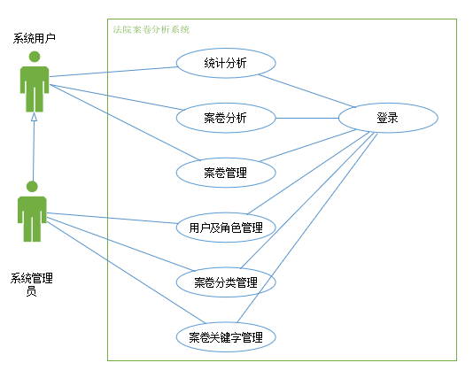

图2.1系统用例图

2.3.4主要用例的用例描述
案卷分析系统设计到的用例主要有;统计分析、用户新增、案卷分类管理、案卷关键字管理、案卷分析、案卷管理、用户查询、案卷分类查询、案卷关键字查询、案卷查询。
1)用例“案卷分析”
用例名称 | 案卷分析
标识符 | AJFX-1
参与者 | 系统普通用户、系统管理员
描述 | 普通用户或管理员成功登录系统后，进入案卷分析界面，输入要分析的案卷信息，点击添加。系统开始对案卷内容进行分析，提取关键案卷信息，并依次与各案卷分类中的案卷关键字进行匹配，计算权重值。并最终将案卷归入权重值最大的那个分类，并在页面进行提醒。随后用户可在相应分类中查询该案卷信息，如果案卷归类不合适可以手动进行变更。
前置条件 | 1. 登录 2.进入案卷分析页面
后置条件 | 1． 更新相应分类中的案卷列表
主干过程 | - 填写案卷信息  - 点击添加系统进行分析处理  - 处理完成，页面提示该案卷已归入那个分类  - 在提示信息中的分类中查看案卷信息是否已归入
分支过程 | 1. 归类完成后，查看分析结果是否正确  2. 如不正确进行手动变更
优先级 | 高

2)用例“案卷管理新增案卷”
用例名称 | 案卷管理新增案卷
标识符 | AJGLXZ-1
参与者 | 系统用户、系统管理员
描述 | 系统用户或系统管理员登录成功后，进入相应案卷分类的案卷管理页面，进行新增操作。
前置条件 | 1. 登录 2.进入相应案卷管理页面
后置条件 | 1． 更新相应案卷列表页面
主干过程 | - 点击添加，进入添加页面  - 填写案卷信息  - 点击添加，系统执行添加操作  - 更新案卷列表页面
分支过程 | 1. 系统刷新该页面
优先级 | 高

3)用例“用户添加”
用例名称 | 用户添加
标识符 | YHTJ-1
参与者 | 系统管理员
描述 | 系统管理员进入用户添加页面，输入用户信息，填写账号与密码，选择相应的权限。添加成功后，便可用添加的账号与密码进行登录操作了。
前置条件 | 1. 登录 2. 进入用户及角色管理页面
后置条件 | 1. 更新用户列表页面
主干过程 | - 点击人员添加按钮  - 输入用户信息  - 点击添加，系统进行添加处理  - 添加成功后更新用户列表
分支过程 | - 添加页面点击添加按钮后如果用户信息与设置的相应的校验规格不匹配则会进行页面提示，用户需要根据提示信息，修改相应数据再次进行添加。
优先级 | 高

3.总体设计

3.1 数据库设计

3.1.1数据库设计概述
一个系统的设计中，数据库的设计无疑是非常重要的一环，数据库设计的好坏直接影响系统的实现，如果考虑的不是很周到，在系统的开发中会带来大量的返工工作，需要不断变更已经实现的功能，这样的话势必会破坏系统的稳定性与可靠性。
一个系统的设计必定是由整体设计到局部实现的，设计人员一定要非常了解业务需求，因为设计人员需要从系统功能、需求等宏观基础数据之上，设计系统的模型数据结构，除了考虑字段的完整性之外，还要充分考虑表与表之间的关联关系，只有这样才能保证系统功能的正常实现。
设计数据库时的注意事项：

数据库保存着一个系统的所有交互数据，是整个软件应用的根基，所以我们必须对数据库的设计要高度重视起来。学习正确的数据库设计知识，养成良好的数据库使用过习惯，无疑是一个优秀的软件设计师所必须具备的基本能力。
那么好的数据库设计原则是什么呢：
- 选择合适的主键生成策略，如果系统的数据量不是特别大，可以考虑设置主键为自增，这样可以减少后端对于主键的维护。
- 设计表时要满足范式的要求，保证其属性的原子性约束，表字段的唯一性约束与冗余性约束。
3、设计合理的表关联，若多张表之间的逻辑关系比较复杂，一定要考虑是否能采用第三张关联关系表来维护两张表之间的关系，达到表与表之间低耦合的目的。
4、数据库设计一定要遵循用户需求，多与用户沟通不断完善细化自己的数据库设计，达到所有需求内容的全覆盖，设计时因充分考虑其拓展性。
5、根据系统各功能点的需要，考虑其实现方式，然后在设计数据库时想清楚现有字段是否能实现相应的功能，如果不能就要补充。
案卷管理系统的整个系统所包含的模型信息包括：用户模型、角色模型、案卷分类模型、案卷关键字模型、案卷模型。模型具体信息如下：

- 用户模型：
（ID、姓名、性别、部门、地址、生日、身份证号、民族、政治面貌、手机号码、邮箱、角色、账号、密码、创建时间、更新时间）
- 角色模型：
（ID、角色名称、创建时间、更新时间）
- 案卷分类模型：
（ID、分类名称、简称、说明、是否基础分类、创建时间、更新时间）
- 案卷关键字模型：
（ID、案卷类型、关键字、关键字权重、创建时间、更新时间）
- 案卷模型：
（ID、标题、关键字、案卷类型、案号、收诉状日期、负责人、原告、被告、承办人、承办部门、承办时间、案件来源、诉讼请求、起诉次数、立案案由、立案案由描述、结案案由、结案案由描述、案件特征、案件描述、结案时间、受理费、创建时间、更新时间）
在这里使用思维导图来描述案卷分析系统的数据模型。使其看起来更加的直观。具体结构如下图所示:
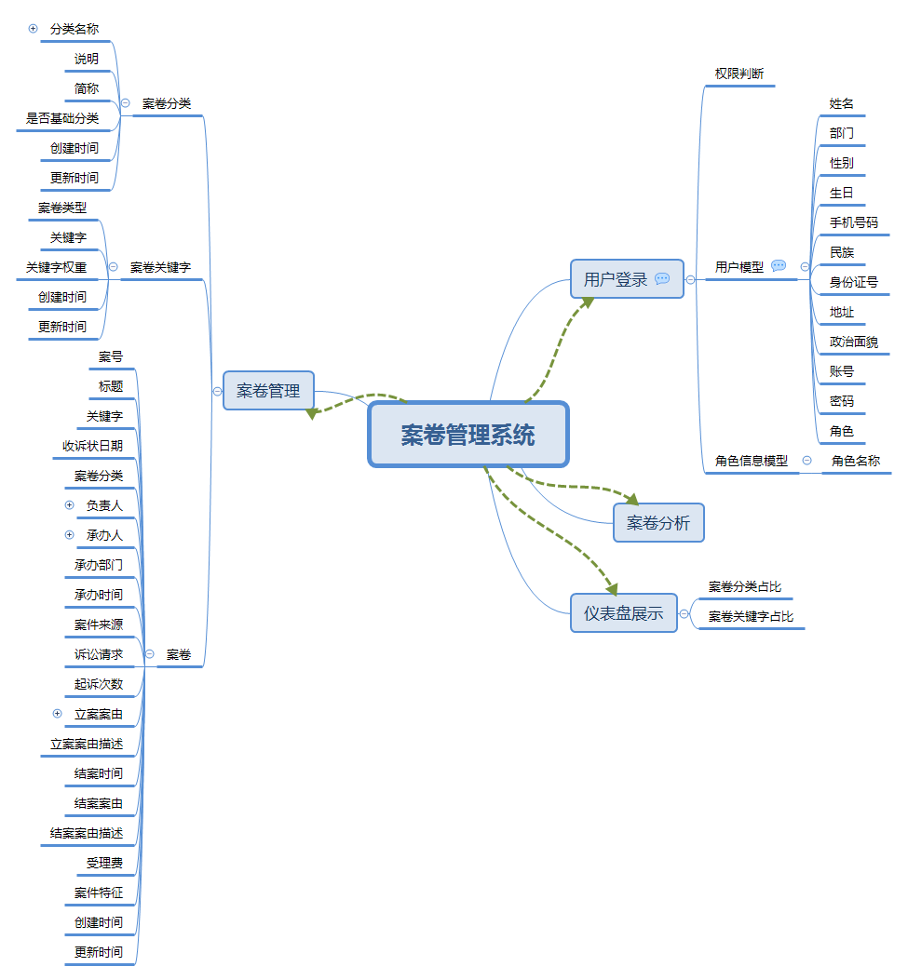

图3.1 系统设计思维导图

3.1.2用户表结构设计
用户表主要用于存储系统用户与系统管理员的数据。该表与角色表为一对一的关联关系，一个用户只能有一个角色，用户表的角色字段用于存储角色表对于角色的ID，可以通过该字段来关联查询出该用户的角色。表的具体结果如下:

表3.1用户表user
字段名称 | 数据类型 | 字段长度 | 是否为空 | 说明
id | bigint | 20 | No | Key
name | varchar | 20 | No | 姓名
sex | varchar | 1 | No | 性别
email | varchar | 50 | No | 邮箱
birthday | datetime | 20 | YES | 生日
phone | varchar | 11 | YES | 手机号码
nation | varchar | 10 | YES | 民族
code | varchar | 70 | YES | 身份证号
politics | varchar | 20 | YES | 政治面貌
username | varchar | 30 | No | 用户名
password | varchar | 30 | No | 密码
address | varchar | 255 | YES | 地址
auth | int | 20 | No | 角色
create_time | datetime |  | No | 创建时间
Update_time | datetime |  | No | 更新时间

3.1.3用户角色表结构设计
该表的设计主要是为了永和角色的确定，因为对于一个角色来说，其与用户的关系是一对多的关系，往往是同一个角色有多个用户，所以为了减少数据库的耦合度。设计了用户角色表，将用户的角色来单独的维护。表的具体结构设计如下:
表3.2用户角色信息表authority
字段名称 | 数据类型 | 字段长度 | 是否为空 | 说明
id | bigint | 20 | No | Key
name | varchar | 30 | No | 角色名称
create_time | datetime |  | No | 创建时间
update_time | datetime |  | No | 更新时间

3.1.4 案卷表结构设计
案卷表的设计是为了存储案卷信息，其中案卷分类存储的是案卷分类表中的id，案卷表通过该字段与案卷分类表进行关联查询案卷分类的名称。表的具体结构设计如下:
表3.3案卷表 files
字段名称 | 数据类型 | 字段长度 | 是否为空 | 说明
id | int | 20 | No | Key
title | varchar | 20 | No | 标题
type | int | 20 | No | 案卷类型
keyword | varchar | 255 | YES | 案卷关键字
number | varchar | 255 | No | 案号
accuser | varchar | 255 | No | 原告
agent_date | date | 255 | No | 承办时间
agent_department | varchar | 255 | No | 承办部门
content | varchar | 255 | No | 案件描述
defendant | Varchar | 255 | No | 被告
end_cause | varchar | 255 | No | 结案案由
end_desc | varchar | 255 | No | 结案案由描述
end_time | date |  | No | 结案时间
frequency | varchar | 255 | No | 起诉次数
pay | varchar | 255 | No | 受理费
principal | varchar | 255 | No | 负责人
put_date | date | 255 | No | 收诉状日期
request | varchar | 255 | No | 诉讼请求
source | varchar | 255 | No | 案件来源
start_cause | varchar | 255 | No | 立案案由
start_desc | varchar | 255 | No | 立案案由描述
summary | varchar | 255 | No | 案件特征
basics | int | 20 | No | 是否基础分类
create_time | datetime |  | No | 创建时间
update_time | datetime |  | No | 更新时间

3.1.5案卷关键字表结构设计
案卷关键字表是为了存储案卷在不同分类下的关键字信息，目的是为了在做案卷分析的时候可以用来做对比的关键字词库。其中案卷分类存储的是案卷分类表中的id，案卷关键字表通过该字段与案卷分类表进行关联查询案卷分类的名称。表的具体结构设计如下:
表3.4 案卷关键字表files_keyword
字段名称 | 数据类型 | 字段长度 | 是否为空 | 说明
id | int | 20 | No | Key
keyword | varchar | 50 | No | 关键字
type | int | 20 | No | 案卷类型
weight | float |  | No | 关键字权重
create_time | datetime |  | No | 创建时间
update_time | datetime |  | No | 更新时间

3.1.6案卷分类表结构设计
案卷分类表中存储的是案卷分类的信息。该表与案卷关键字表、案卷表是一对多的关系，一个分类对应多个关键字信息与多个案卷信息。表的具体结构设计如下:
表 3.5 案卷分类表 tb_borrow
字段名称 | 数据类型 | 字段长度 | 是否为空 | 说明
id | int | 20 | No | Key
name | varchar | 50 | No | 分类名称
abbreviation | int | 50 | No | 简称
state | text |  | No | 说明
basics | date |  | No | 是否基础分类
create_time | datetime |  | No | 创建时间
update_time | datetime |  | No | 更新时间

3.2 系统总体结构设计
该系统为B/S结构，所以用户可以在任何地方操作，无需安装任何特定的软件，只要有一台安装了浏览器的电脑便可以访问，系统后端采用Spring Boot框架实现所有的逻辑处理功能，前端采用集成了Thymeleaf模板引擎的HTML语言，页面样式则选取了当下最流行的Bootstrap框架。数据库采用开源的mysql数据库来设计。

3.2.1案卷分析系统总体结构图
系统结构图列出了系统目前所有的功能模块以及模块之间的关系。
本系统的结构图如下：

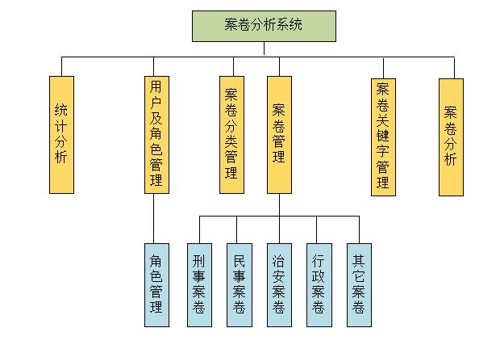
图3.2系统总体结构图

3.2.2 各功能模块功能概述
1）统计分析模块

该模块主要用来生成一个案卷及关键字数据的分析总览，利用柱状图、饼图等图形直观的展示目前系统数据的一个数量统计。

- 用户及角色管理模块
该模块主要包含用户管理与角色管理两个子模块:
- 用户管理
该子模块主要提供对系统用户及系统管理员数据的新增、编辑及删除操作，该模块还可完成用户账号、密码、角色的初始化以及变更操作。可通过用户名称来对用户历史数据进行查询。
- 角色管理
该子模块主要提供对系统用户角色数据的新增、编辑及删除操作，角色名称在此修改后用户中的显示的角色名称也会更改。因为用户表中保存的是相应角色的ID数据。

- 案卷分类管理模块
该功能模块主要实现案卷分类的新增、修改与删除操作。可通过分类名称来对案卷分类历史数据进行查询。

- 案卷关键字管理模块
该功能模块主要实现案卷关键字的新增、修改与删除操作。可通过案卷分类与关键字名称来对案卷关键字历史数据进行查询。

5）案卷分析模块
案卷分析模块只要是对案卷信息进行关键信息提取与分析，并进行自动归类的操作。

6）案卷管理模块
该功能模块包含行政案卷、民事案卷、治安案卷、刑事案卷与其它案卷五个子模块。在各子模块中主要实现案卷的新增、修改与删除操作。可通过案卷标题与案卷案号来对案卷历史数据进行查询。

3.2.3 各模块查询功能
系统中包含的查询有用户查询、案卷分类查询、案卷关键字查询、案卷查询,这些查询的实现各自如下所示:
表3.6 用户查询描述
 | 用户查询
功能描述 | 用户通过名称来查询用户数据
访问的数据库表 | 用户表: user
进行的操作 | 用户通过名称模糊查询用户数据
产生的结果 | 如果用户表中有相关数据则会显示，如果查询不到则为空
结果存储位置或输出 | 结果在用户页面输出

表3.7 案卷分类查询描述
 | 案卷分类查询
功能描述 | 用户通过分类名称查询案卷分类数据
访问的数据库表 | 案卷分类表: files_type
进行的操作 | 用户通过分类名称模糊查询案卷分类数据
产生的结果 | 如果案卷分类表中有相关数据则会显示，如果查询不到则为空
结果存储位置或输出 | 结果在案卷分类页面输出

表3.8 案卷关键字查询描述
 | 案卷关键字查询
功能描述 | 用户通过分类名称与关键字名称查询案卷关键字数据
访问的数据库表 | 案卷关键字表: files_keyword
进行的操作 | 用户通过分类名称、关键字名称模糊查询案卷分类数据可单条件也可联合查询
产生的结果 | 如果案卷关键字表中有相关数据则会显示，如果查询不到则为空
结果存储位置或输出 | 结果在案卷关键字页面输出

表3.9 案卷查询描述
 | 案卷查询
功能描述 | 在刑事案卷、民事案卷、行政案卷、治安案卷中用户通过案件标题与案卷案号查询案卷数据。而在其它案卷中，用户看通过案件标题、案卷案号和案卷分类来查询案卷数据
访问的数据库表 | 案卷表: files
进行的操作 | 用户通过案卷标题、案卷案号、案卷分类模糊查询案卷数据可单条件也可联合查询
产生的结果 | 如果案卷表中有相关数据则会显示，如果查询不到则为空
结果存储位置或输出 | 结果在相应案卷页面输出

4.1开发平台及工具

4.1.1 J2EE平台
本系统采用J2EE平台，其是在Java2平台的基础上拓展开发的企业级系统解决方案。J2EE为搭建具有可伸缩性、灵活性、易维护性的企业级系统提供了良好的机制。由于I2EE将一些复杂的重复使用的代码都交由中间件厂商来开发，使得开发人员能够减少大量复杂重复代码的编写。从而可以将更多的精力放在程序的逻辑与功能设计上。 而且现在J2EE平台上有很多优秀的框架其中Spring家族的产品使用最为频繁。开发人员只需导入其依赖并通过简单的配置就能将对象之间的依赖关系交给Spring，从而降低组件之间的耦合性，可以让开发人员以更短的时间开发一款高内聚的产品。

4.1.2 开发技术选型
一、后端框架选用Spring Boot

Spring Boot是由Pivotal团队开发的全新框架^{[1]}，其设计目的是用来替换老旧Spring应用繁琐的搭建以及开发。
① 它通过引入少量的依赖来避免编写大量的XML配置文件。
② Spring Boot应用程序使其与Spring家族的其它应用(如Spring JDBC，Spring ORM，Spring Data，Spring Security等)集成变得非常容易。
③ 它遵循“自用默认配置”方法，以减少开发工作量。
④ 它提供嵌入式服务器，如Tomcat，Jetty等，使得开发和测试Web应用程序变得非常容易。
⑤ 它提供CLI(命令行界面)工具，可以非常容易和快速地开发和测试Spring Boot(Java或Groovy)的应用程序。
⑥ 它提供了众多的插件来开发和测试Spring应用程序而且其非常容易集成构建工具，如Maven和Gradle。
Spring Boot将很多魔法带入了Spring应用程序的开发之中，其中重要的是以下四个核心。 自动配置：针对很多Spring应用程序常见的应用功能，Spring Boot能自动提供相关配置。
起步依赖：告诉Spring Boot需要什么功能，它就能引入需要的库。 
命令行界面：这是Spring Boot的可选特性，借此你只需写代码就能完成完整的应用程序， 无需传统项目构建^{[2]}。

- 数据库选用MySQL

MySQL使用C和C++编写，使得其运行效率很高，并可以用多种编译器进行测试，有很好的可移植性。它有很多的优点，例如：为多种编程语言提供了API，支持多线程等。
① MySQL是一个市面上非常常用的关系型数据库管理系统。
② MySQL由于其设计是将数据保存在不同的表中，这样就可以增加访问速度而且提高了SQL的灵活性。
③ MySQL所使用的 SQL 语言是用于访问数据库的最常用标准化语言。
④ 由于其安装体积小、运行速度快、总体使用成本低，尤其它是一款开放源码的数据库，所以目前中小型网站的开发一般都选择 MySQL 作为其网站的数据库。

- 前端样式选用Bootstrap

Bootstrap是目前世界最受欢迎的响应式、移动设备优先的门户和应用前端样式框架。Bootstrap 是基于前端三剑客的 HTML、CSS、JavaScript 的，它简洁其灵活，使得 Web 开发更加快速灵活。^{[2]}它由Twitter的设计师Mark Otto和Jacob Thornton合作开发，是一个CSS/HTML框架。
① Bootstrap提供了优雅的HTML和CSS规范，它即是由动态CSS语言Less写成。Bootstrap是非常受欢迎的一款前端框架，而且一直是GitHub上的关注度很高的开源项目。
② Bootstrap 让前端开发更快速、简单。所有开发者都能快速上手开发、所有设备都可以自适应、所有项目都能适用。
③ Bootstrap 提供了全面、明了的文档。
④ Bootstrap 是完全开源的。它的代码托管、开发、维护都依赖 GitHub 平台。

四、Thymeleaf

Thymeleaf是用于Web和独立环境的现代服务器端Java模板引擎，可以通过简单的配置就能集成进Spring应用程序。
① 它自己的“标准方言”可以动态的加载数据，使得前端页面设计师与后端工程师可以更好的配合，前端测试用的数据也不会影响页面集成后正常的显示效果。
② Thymeleaf能够处理HTML，XML，JavaScript，CSS甚至纯文本。因为这些标记语言大多数后端工程师都很熟悉，所以它也是一个非常容易扩展的模板引擎。
③ Thymeleaf的核心库提供了一种“标准方言”的方言，而且其官方也有很完善的文档，使得其学习成本很低。这样就可以将很多的逻辑判断与数据格式化等都可以在前端完成，对大多数用户要实现的需求来说应该是足够的。

五、模板引擎选用JPA

JPA是Java Persistence API的缩写，也就是Java持久层API，是JDK 5.0注解或XML描述对象－关系表的映射关系,并将运行期的实体对象持久化到数据库中。
① JPA支持注解元数据的形式，通过在实体类中应用@Entity、@Column等注解，来描述对象和表之间的映射关系，框架能根据注解将实体对象中的数据持久化到数据库表中；
② 利用简单的代码便可以操作实体对象，执行CRUD操作，因为框架在后台替代我们完成所有的事情，开发者不用编写JDBC与SQL语句。
③ 通过面向对象而非面向数据库的查询语言查询数据，避免程序的SQL语句的反复编写，达到了高可用的效果。
④ JPA 中能够支持面向对象的高级特性，如类之间的继承、多态和类之间的复杂关系，这样的支持能够让开发者最大限度的使用面向对象的模型设计企业应用，而不需要自行处理这些特性在关系数据库的持久化。

- 数据可视化选用Echarts

ECharts是一款由百度前端技术部开发的，基于Javascript的数据可视化图表库，提供了大量直观，生动，可交互，可个性化定制的数据可视化图表。其底层是基于ZRender（一个全新的轻量级canvas类库），可以创建坐标系，图例，提示，工具箱等基础组件，并在此上构建出折线图（区域图）、柱状图（条状图）、散点图（气泡图）、饼图（环形图）、K线图、地图、力导向布局图以及和弦图，同时支持任意维度的堆积和多图表混合展现。
① 文档完善，官网上有很多示例图表可供选择，学习成本很低。
② 使用特别简单，通过简单的js代码就可以实现很炫酷的图表效果。

- 开发工具选用intellij idea

IDEA 全称 IntelliJ IDEA 是java语言集成开发环境，是目前业界公认的最好的开发环境之一，具有智能代码助手、代码自动提示、重构、J2EE支持、Ant、JUnit、CVS整合、代码审查、 创新的GUI设计等特色，新版本内置了decompiler，同时还新增了扩展代码检查功能等，对于后端开发者来说是一款非常友好且功能强大的开发工具，可以根据自己的需求与使用习惯设置很多的快捷键与注释模板、代码模板，能使开发过程变得更高效，其唯一的缺点就是内存消耗大，对电脑的性能要求比较高。

表4.1 系统开发平台和工具
工具名称 | 用途
jdk1.8.0_161  intellij idea  MySQL 5.5  Spring Boot 1.5.10  Thymeleaf 3.0.9  JPA 1.11.10  Bootstrap 4.0.0  Echarts 4.1.0 | Java 开发工具包  J2EE集成开发环境  小型关系数据库管理系统  Spring框架  模板引擎  Java 持久层接口  前端样式框架  数据可视化框架

4.2系统截图及程序设计

4.2.1程序设计概述
从前台到后台的顺序进行分析。从页面来看，现在的主流已经淘汰了jsp技术。前台常使用模板引擎，主要有FreeMarker，它是一个用Java语言编写的模板引擎，基于模板来生成文本输出。还有Thymeleaf，它和FreeMarker的原理类似，可以达到页面图形设计和应用逻辑的分离。但SpringBoot推荐使用Thymeleaf原因首先是它可以和SpringMVC很好结合，其次和其他模板引擎相比它的模板可以直接用浏览器正确显示，这也称为自然的模板技术。但其使用的DOM解析所以不适合处理大XML文件。在前端开发还常用到BootStrap、AngularJS、JQuery等。接下来在浏览器数据传输上米用Json的格式RESTful传输。在数据到达服务器后接受请求的是SpringMVC框架，这个框架已经取代Struts2成为控制层绝对的主流了。到持久层框架现在的主流技术有Hibernate、Mybatis、JPA，各有优缺点不再赘述。SpringBoot推荐使用SpringData+JPA的方式，当然引擎常用Hibernate，数据库使用MySQL。开发工具推荐用IntelliJIDEA^{[3]}。

4.2.2 程序主类与通用程序解析
1）程序主类：
Spring Boot 通过@SpringBootApplication注解的方法来驱动应用，自动扫描与主类在同一个包下的所有文件，以前需要自己配置的东西，现在程序都帮我们完成了，这就是Spring Boot 的方便之处:
/**
* @SpringBootApplication 来标注一个主程序类，说明这是一个Spring Boot应用
*/
@SpringBootApplication
public class HelloWorldMainApplication {

public static void main(String[] args) {
// Spring应用启动起来
SpringApplication.run(HelloWorldMainApplication.class,args);
}
}

2）JPA:ORM（Object Relational Mapping）：

1、编写一个实体类（bean）和数据表进行映射，并且配置好映射关系；

//使用JPA注解配置映射关系
@Entity //告诉JPA这是一个实体类（和数据表映射的类）
@Table(name = "user") //@Table来指定和哪个数据表对应;如果省略默认表名就是user；
public class User {
@Id //这是一个主键
@GeneratedValue(strategy = GenerationType.IDENTITY)//自增主键
private Integer id;
@Column(name = "last_name",length = 50) //这是和数据表对应的一个列
private String lastName;
@Column //省略默认列名就是属性名
private String email;
}
2、编写一个Dao接口来操作实体类对应的数据表（Repository）
//Controller层继承JpaRepository来完成对数据库的操作
public interface UserRepository extends JpaRepository<User,Integer> {
}
3、基本的配置JpaProperties
spring.jpa.database = MYSQL //要操作的数据库
spring.jpa.show-sql = true //显示sql
spring.jpa.hibernate.ddl-auto = update //程序启动时根据实体类的配置有无变更执行更新操作
spring.jpa.hibernate.naming-strategy = org.hibernate.cfg.ImprovedNamingStrategy
spring.jpa.properties.hibernate.dialect = org.hibernate.dialect.MySQL5Dialect

3）分页程序：
1、程序通过继承JpaSpecificationExecutor方法来实现，它允许自定义查询条件实现查询。
2 、在控制层设置查询参数并通过Page方法来实现分页查询。
@RequestParam(value="pageIndex",required=false,defaultValue="0") int pageIndex, @RequestParam(value="pageSize",required=false,defaultValue="10") int pageSize,
3、页面分页逻辑的实现。
<div th:fragment="pager" >
<div class="text-right" th:with="baseUrl=${#httpServletRequest.getRequestURL().toString()},pars=${#httpServletRequest.getQueryString() eq null ? '' : new String(#httpServletRequest.getQueryString().getBytes('iso8859-1'), 'UTF-8')}">
<ul style="margin:0px;" class="pagination pagination-sm" th:with="newPar=${new java.lang.String(pars eq null ? '' : pars).replace('pageIndex='+(datas.number), '')},
curTmpUrl=${baseUrl+'?'+newPar},
curUrl=${curTmpUrl.endsWith('&amp;') ? curTmpUrl.substring(0, curTmpUrl.length()-1):curTmpUrl}" >
<!--<li th:text="${pars}"></li>-->
<li><a href="#" th:href="@{${curUrl}(pageIndex=0)}">首页</a></li>
<li th:if="${datas.hasPrevious()}"><a href="#" th:href="@{${curUrl}(pageIndex=${datas.number-1})}">上一页</a></li>
<!--总页数小于等于10-->
<div th:if="${(datas.totalPages le 10) and (datas.totalPages gt 0)}" th:remove="tag">
<div th:each="pg : ${#numbers.sequence(0, datas.totalPages - 1)}" th:remove="tag">
<span th:if="${pg eq datas.getNumber()}" th:remove="tag">
<li class="active"><span class="current_page line_height" th:text="${pg+1}">${pageNumber}</span></li>
</span>
<span th:unless="${pg eq datas.getNumber()}" th:remove="tag">
<li><a href="#" th:href="@{${curUrl}(pageIndex=${pg})}" th:text="${pg+1}"></a></li>
</span> </div>
</div>
<!-- 总数数大于10时 -->
<div th:if="${datas.totalPages gt 10}" th:remove="tag">
<li th:if="${datas.number-2 ge 0}"><a href="#" th:href="@{${curUrl}(pageIndex=${datas.number}-2)}" th:text="${datas.number-1}"></a></li>
<li th:if="${datas.number-1 ge 0}"><a href="#" th:href="@{${curUrl}(pageIndex=${datas.number}-1)}" th:text="${datas.number}"></a></li>
<li class="active"><span class="current_page line_height" th:text="${datas.number+1}"></span></li>
<li th:if="${datas.number+1 lt datas.totalPages}"><a href="#" th:href="@{${curUrl}(pageIndex=${datas.number}+1)}" th:text="${datas.number+2}"></a></li>
<li th:if="${datas.number+2 lt datas.totalPages}"><a href="#" th:href="@{${curUrl}(pageIndex=${datas.number}+2)}" th:text="${datas.number+3}"></a></li>
</div>
<li th:if="${datas.hasNext()}"><a href="#" th:href="@{${curUrl}(pageIndex=${datas.number+1})}">下一页</a></li>
<!--<li><a href="#" th:href="@{${curUrl}(pageIndex=${datas.totalPages-1})}">尾页</a></li>-->
<li><a href="#" th:href="${datas.totalPages le 0 ? curUrl+'pageIndex=0':curUrl+'&amp;pageIndex='+(datas.totalPages-1)}">尾页</a></li>
<li><span th:utext="'共'+${datas.totalPages}+'页 / '+${datas.totalElements}+' 条'"></span></li>
</ul>
</div>
</div>

4.2.3登录模块截图展示与主要程序设计


图4.1 法院案卷管理系统登录首页

说明：登录模块主要用于校验登录用户的合法性与权限。用户输入用户名与密码，系统会从用户表中查询该用户，并校验其密码是否正确，如果存在该用户还会查询该用户的角色。

主要代码：页面发起请求，控制层接收请求并处理。
@PostMapping("/login") //拦截登录请求
public String auth(Model model, HttpSession session, @RequestParam String username, @RequestParam String password) {
User user = userService.getUserByName(username); //查询该用户是否存在
if (user != null) {
Authority authority = authorityService.getAuthorityById(user.getAuth());
//查询用户角色
if (user.getPassword().equals(password)) {
session.setAttribute("loginUser",user.getName());
session.setAttribute("loginUserId",user.getId());
session.setAttribute("authName",authority.getName());
return "redirect:/main";//跳转到主页
}
}
return "redirect:/login-error";
}

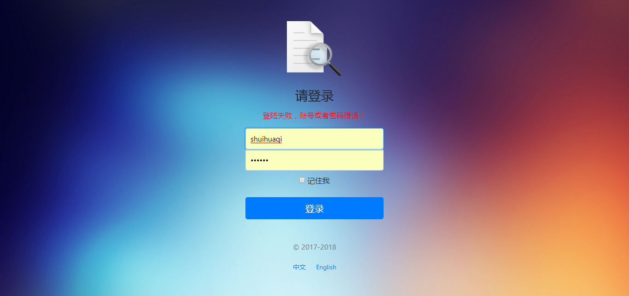

图4.2 用户名或密码错误

说明：如果用户输入的账号或密码错误，系统会给出提醒。

主要代码：账号或密码错误，程序将错误信息保存进model，页面进行获取。
@GetMapping("/login-error")
public String loginError(Model model) {
model.addAttribute("loginError", true);
model.addAttribute("errorMsg", "登陆失败，账号或者密码错误！");
return "login";
}

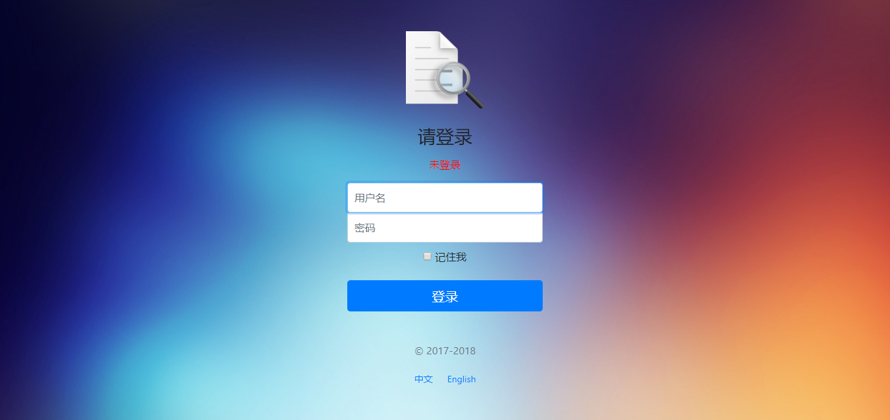

图4.3 用户未登录访问权其它页面

说明：而且该系统使用springMVC 拦截器做登录校验，如果用户没有登录想要访问系统的其它界面，程序会使界面自动跳转到登录界面。并给出相应的提示信息。spring-boot-starter-web默认将为我们自动配置如下一些SpringMVC必要组件：
·必要的ViewResolver，比如ContentNegotiatingViewResolver和Bean-NameViewResolver。
·将必要的Converter、GenericConverter和Formatter等bean注册到IoC容器。
·添加一系列的HttpMessageConverter以便支持对Web请求和相应的类型转换。
·自动配置和注册MessageCodesResolver。
任何时候，如果我们对默认提供的SpringMVC组件设定不满意，都可以在IoC容器中注册新的同类型的bean定义来替换，或者直接提供一个基于WebMvcConfigurerAdapter类型的bean定义来定制，甚至直接提供一个标注了@EnableWebMvc的@Configuration配置类完全接管所有SpringMVC的相关配置，自己完全重新配置^{[4]}。

主要代码：编写拦截器程序，拦截除了登录请求之外的所有请求，并进行用户session校验，看用户是否登录，如果没有登录，就返回登录页面。从而保证数据的安全。
@Bean //将拦截器组件注册在容器
public WebMvcConfigurerAdapter webMvcConfigurerAdapter(){
WebMvcConfigurerAdapter adapter = new WebMvcConfigurerAdapter() {
@Override
public void addViewControllers(ViewControllerRegistry registry) {
registry.addViewController("/login.html").setViewName("login");
}
@Override
public void addInterceptors(InterceptorRegistry registry) {
//SpringBoot已经做好了静态资源映射
registry.addInterceptor(new LoginHandlerInterceptor()).addPathPatterns("/**")
.excludePathPatterns("/","/login.html","/login");
}
};
return adapter;
}
//目标方法执行之前
//是否登录做校验
public boolean preHandle(HttpServletRequest request, HttpServletResponse response, Object handler) throws Exception {
Object user = request.getSession().getAttribute("loginUser");
if(user == null){
//未登陆，返回登陆页面
request.setAttribute("loginError",true);
request.setAttribute("errorMsg","未登录");
request.getRequestDispatcher("/login.html").forward(request,response);
return false;
}else{
//已登陆，放行请求
return true;
}
}

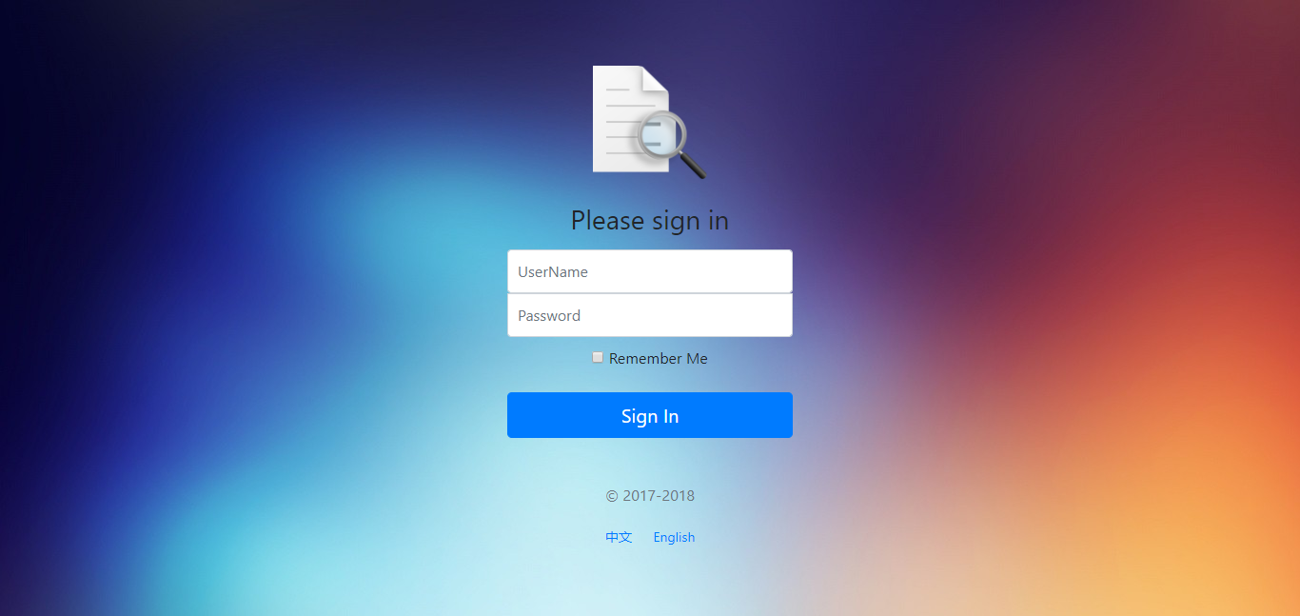

图4.3 登录页国际化的英文登录界面

说明：用户通过点击登录页的中文或English可以切换中英文界面。

主要代码：
1）在application.properties中配置登录国际化文件
spring.messages.basename=i18n.login
2）在resources底下新建i18n.login目录编写login_en_US.properties与login_zh_CN.properties文件。
login_en_US.properties内容：
login.btn=Sign In
login.password=Password
login.remember=Remember Me
login.tip=Please sign in
login.username=UserName
login_zh_CN.properties内容：
login.btn=登录
login.password=密码
login.remember=记住我
login.tip=请登录
login.username=用户名
3）页面通过thymeleaf“标准方言”控制。
<a class="btn btn-sm" th:href="@{/login.html(l='zh_CN')}">中文</a>
<a class="btn btn-sm" th:href="@{/login.html(l='en_US')}">English</a>
4）加载资源的方法：
@Override
public Locale resolveLocale(HttpServletRequest request) {
String l = request.getParameter("l");
Locale locale = Locale.getDefault();
if(!StringUtils.isEmpty(l)){
String[] split = l.split("_");
locale = new Locale(split[0],split[1]);
}
return locale;
}
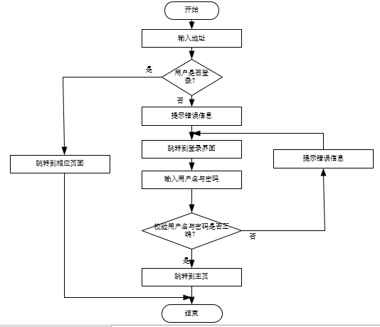

图4.4 用户登录流程图

4.2.4分析统计模块截图展示与主要程序设计

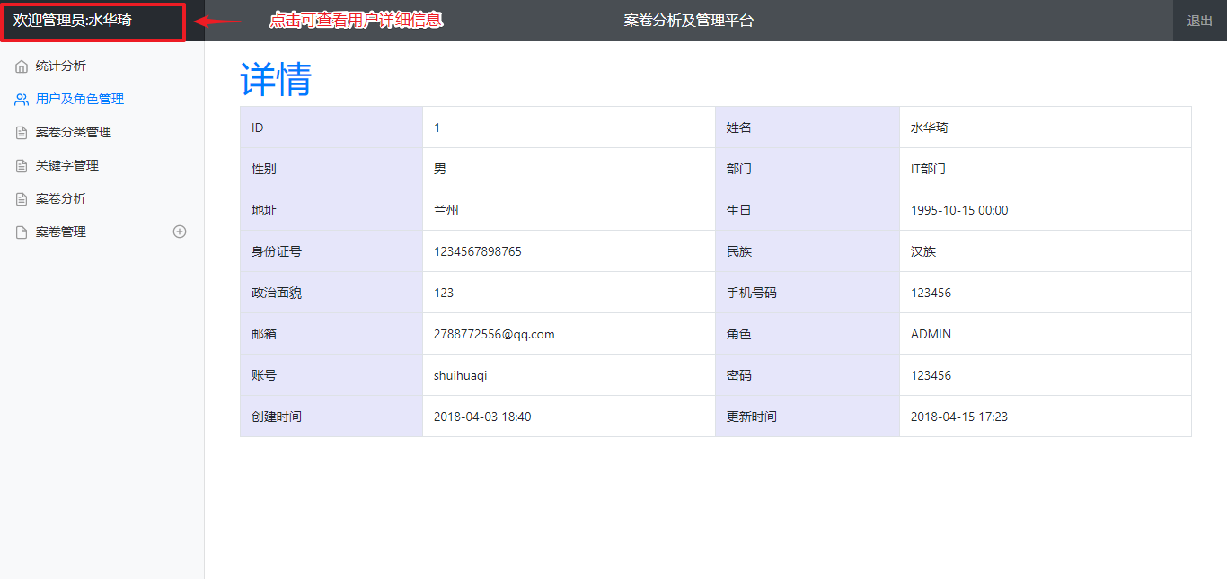

图4.5 点击左上角用户名称可查看其详情

说明：登录成功后跳转到分析统计页面，页面左上角显示了登录用户的名称与角色，点击可查看该用户数据的详情。

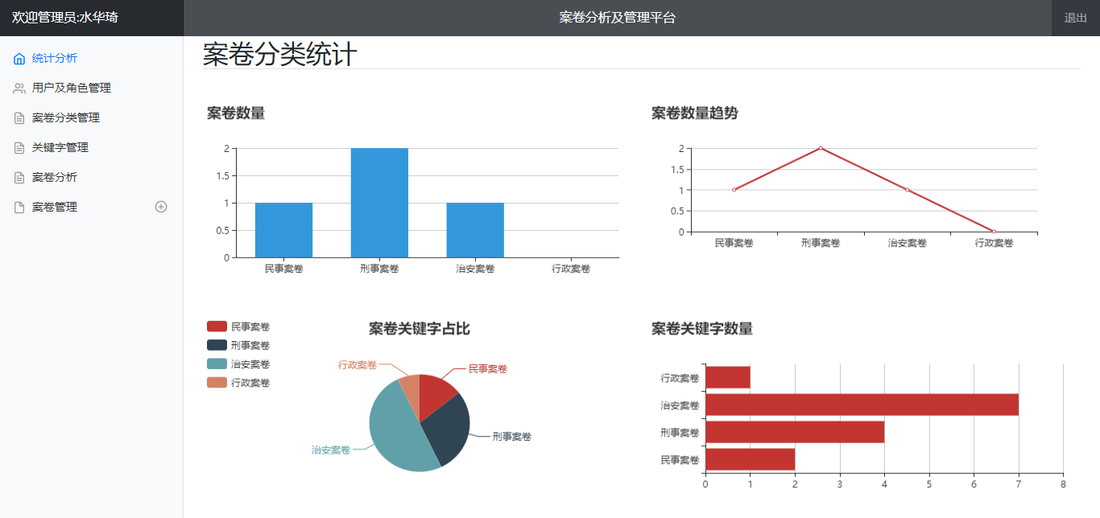

图4.6 分析统计页面

说明：分析统计模块主要是为了展示一下系统的统计数据。本模块利用Echarts实现，选取了饼状图、折线图、柱状图来显示各分类下案卷的数量与关键字的数量。

主要代码：

1）分析统计后端数据组装实现代码：
@GetMapping("/main")
public ModelAndView main(Model model) {
List<FilesType> filesTypes = filesTypeService.findAll();
Map<String,Object> map = new HashMap<>();
JSONArray xarray = new JSONArray();
JSONArray yarray = new JSONArray();
JSONArray zarray = new JSONArray();
JSONArray barray = new JSONArray();
for (FilesType filesType : filesTypes){
List<Files> files = filesService.findByType(filesType.getId());//查询案卷类型
List<FilesKeyword>
filesKeywords = filesKeywordService.findByType(filesType.getId());查询每个分类下的案卷关键字
xarray.add(filesType.getName());
yarray.add(files.size());
zarray.add(filesKeywords.size());
JSONObject json = new JSONObject();
json.put("value",filesKeywords.size());
json.put("name",filesType.getName());
barray.add(json);
}
map.put("xarray", xarray.toJSONString());
map.put("yarray", yarray.toJSONString());
map.put("zarray", zarray.toJSONString());
map.put("barray", barray.toJSONString());
return new ModelAndView("main",map);
}
2）前端数据处理代码，以第一个柱状图的实现为例：

<script type="text/javascript" th:inline="text">
// 基于准备好的dom，初始化echarts实例
var myChart = echarts.init(document.getElementById('Chart1'));
var xArray = [# th:utext="${xarray}"/];
option = {title: {text: '案卷数量'},
color: ['#3398DB'],
tooltip : { trigger: 'axis',
axisPointer : { // 坐标轴指示器，坐标轴触发有效
type : 'shadow' // 默认为直线，可选为：'line' | 'shadow'
}},
grid: {
left: '3%',
right: '4%',
bottom: '3%',
containLabel: true
},
xAxis : [ {type : 'category',
data : xArray,
axisTick: { alignWithLabel: true}}],
yAxis : [type : 'value'}],
series : [{name:'直接访问',
type:'bar',
barWidth: '60%',
data:[[${yarray}]]}]
};
// 使用刚指定的配置项和数据显示图表。
myChart.setOption(option);
</script>

4.2.5用户及角色管理模块截图展示与主要程序设计
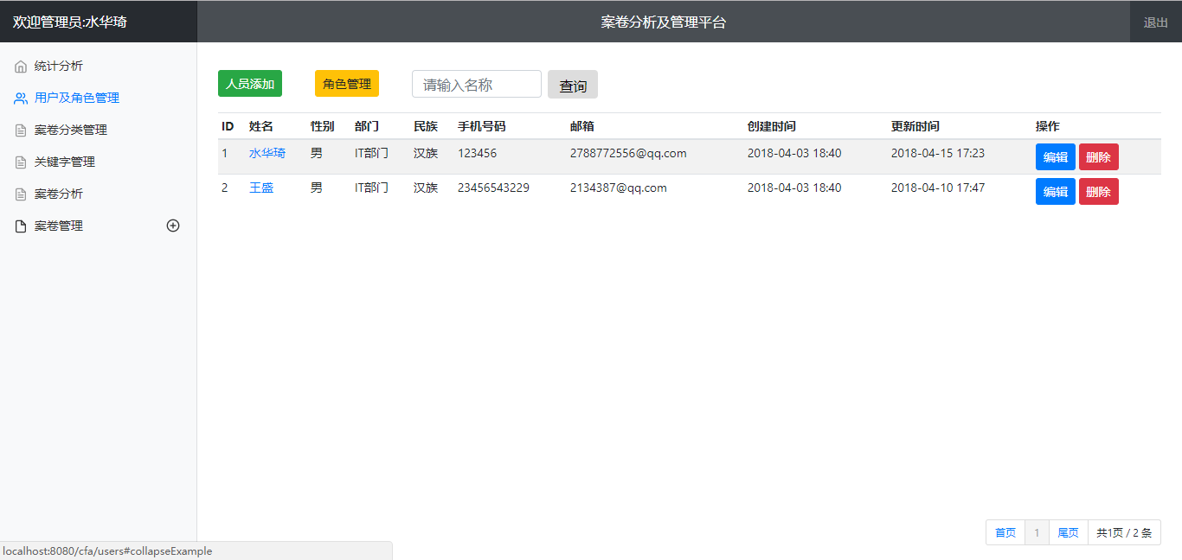

图4.7 用户列表页面

说明：用户管理页面主要完成用户信息的展示，用户的添加、编辑、删除功能。

主要代码：
1）查询所有人员返回列表页面
@GetMapping("/users")
public String list(@RequestParam(value="pageIndex",required=false,defaultValue="0") int pageIndex, @RequestParam(value="pageSize",required=false,defaultValue="10") int pageSize,
Model model,@ModelAttribute("msg") String message){
// 查询所有用户信息
Page<User> users = userService.findUserNoCriteria(pageIndex,pageSize);
//放在请求域中
// model.addAttribute("datas",pageable);
model.addAttribute("datas",users);
model.addAttribute("msg", message);
// thymeleaf默认就会拼串
// classpath:/templates/xxxx.html
return "user/list";
}
2）页面通过themeleaf“标准方言”获取展示数据。
<tr th:each="user:${datas}">
<td th:text="${user.id}"></td>
<td><a class="rb-title" th:href="@{/userdetail/}+${user.id}" th:text="${user.name}"></a></td>
<td th:text="${user.sex}==0?'女':'男'"></td>
<td th:text="${user.department}"></td>
<td th:text="${user.nation}"></td>
<td>[[${user.phone}]]</td>
<td th:text="${user.email}"></td>
<td th:text="${#dates.format(user.createTime, 'yyyy-MM-dd HH:mm')}"></td>
<td th:text="${#dates.format(user.updateTime, 'yyyy-MM-dd HH:mm')}"></td>
<td>
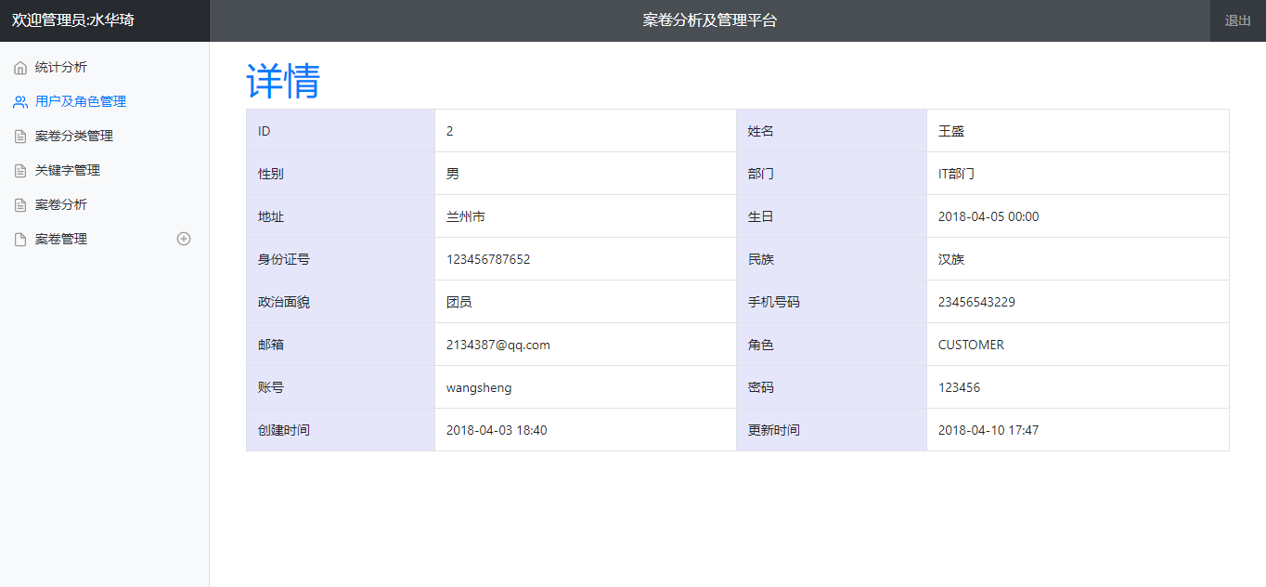

图4.8 用户详情页面

说明：用户可点击姓名查看该用户的详细信息。

主要代码：通过用户的ID查询该用户。
@GetMapping("/userdetail/{id}")
public String userDetail(@PathVariable("id") Integer id,Model model){
User user = userService.getUserById(id);
Authority authority = authorityService.getAuthorityById(user.getAuth());
model.addAttribute("user",user);
model.addAttribute("auth",authority);
return "user/detail";
}
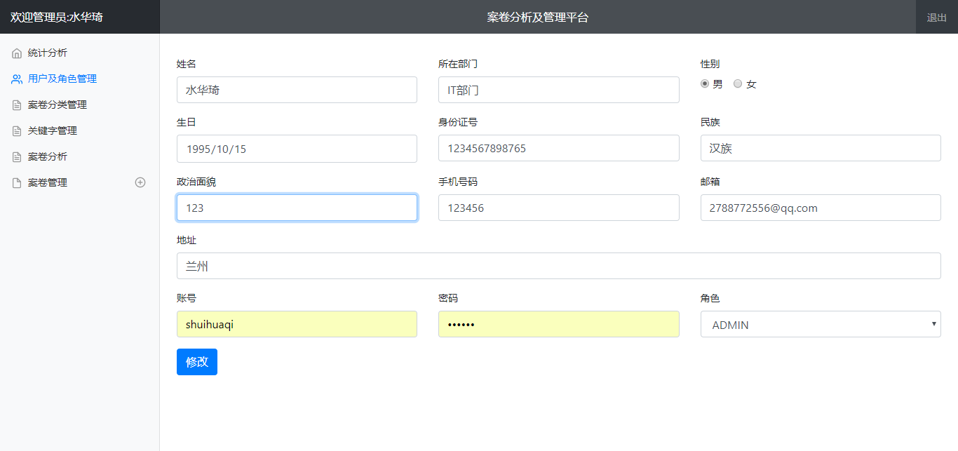

图4.9 用户编辑页面

说明：用户可点击编辑按钮进入编辑页面，对相应用户数据进行变更并保存。

主要代码：修改并保存用户数据。
@PutMapping("/user")
public ModelAndView updateUser(Model model,RedirectAttributes attrs,@Valid User user,BindingResult bindingResult){
System.out.println("修改的人员数据："+user);
if (bindingResult.hasErrors()) {
model.addAttribute("err", bindingResult.getFieldError().getDefaultMessage());
System.out.println(bindingResult.getFieldError().getDefaultMessage());
List<Authority> authority = authorityService.listAuthoritys();
model.addAttribute("auth",authority);
Map<String,Object> map = new HashMap<>();
map.put("user",user);
return new ModelAndView("user/edit",map);
}
userService.saveUser(user);
attrs.addAttribute("msg", "用户修改成功！");
return new ModelAndView ("redirect:/users");
}

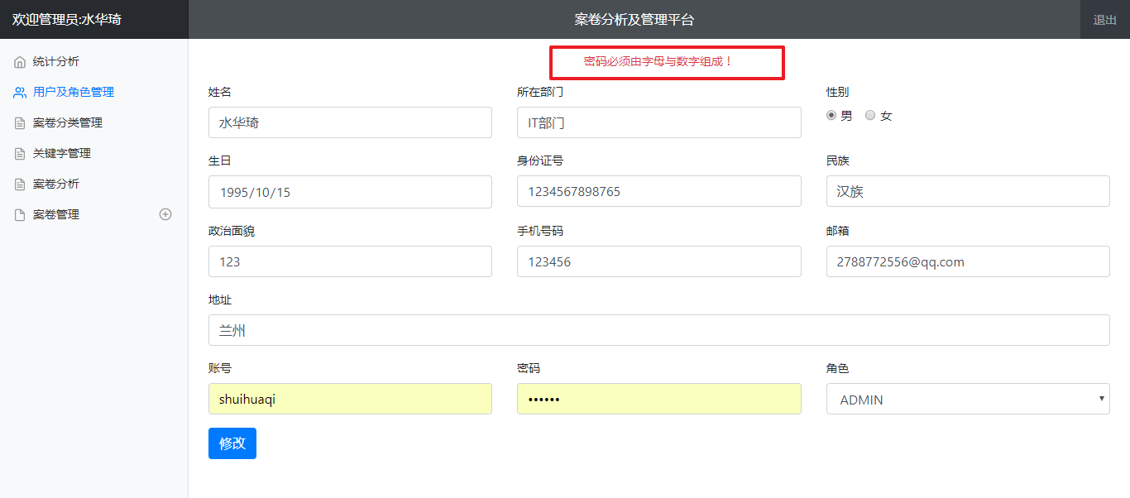

图4.9 用户编辑错误信息提示

说明：如果在进行编辑或新增操作时，页面字段也设置的相应的校验信息不匹配，程序就会在新增或编辑页面给出提示信息。此处以用户编辑为例。
主要代码：用户检验规则由Hibernate验证注解。
1）实体类中配置校验规则。
@NotBlank(message = "邮箱不能为空!")
@Email(message = "邮箱格式不对!")
@Column(nullable = false)
private String email;
@NotBlank(message = "账号不能为空!")
@Length(min = 2, max = 20, message="账号长度不能小于5位大于20位!")
@Column(nullable = false, unique = true)
private String username; // 用户账号，用户登录时的唯一标识
@NotBlank(message = "密码不能为空!")
@Length(min = 2, max = 20, message="密码不能小于6位大于15位!")
@Pattern(regexp = "^[\\da-zA-Z]*\\d+[a-zA-Z]+[\\da-zA-Z]*$", message = "密码必须由字母与数字组成！")
@Column(nullable = false)
private String password; // 登录时密码
2）控制层校验用户提交数据，有错误就返回错误message信息到相应页面。
if (bindingResult.hasErrors()) {
model.addAttribute("err", bindingResult.getFieldError().getDefaultMessage());
System.out.println(bindingResult.getFieldError().getDefaultMessage());
List<Authority> authority = authorityService.listAuthoritys();
model.addAttribute("auth",authority);
Map<String,Object> map = new HashMap<>();
map.put("user",user);
return new ModelAndView("user/edit",map);
}

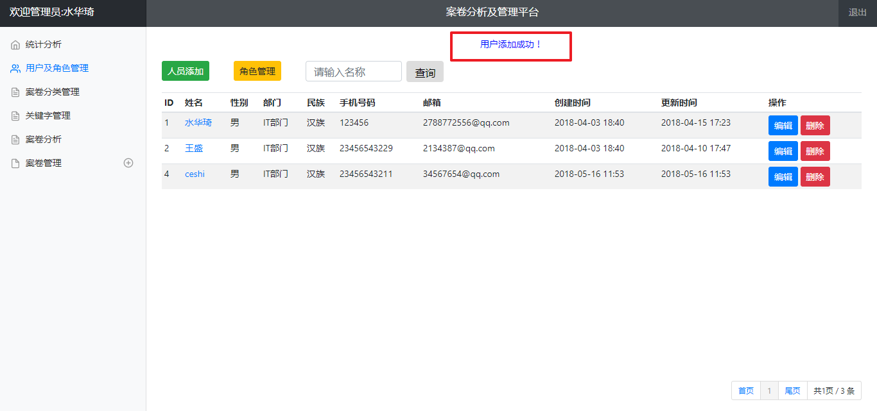

图4.10 用户添加成功提示

说明：用户添加、编辑、删除成功，页面都会进行相应的提示。此处以用户添加为例。
主要代码：程序进行添加用户的账号校验与添加成功提醒。
//员工添加
//SpringMVC自动将请求参数和入参对象的属性进行一一绑定；要求请求参数的名字和javaBean入参的对象里面的属性名是一样的
@PostMapping("/user")
public ModelAndView addUser(Model model,RedirectAttributes attrs,@Valid User user,BindingResult bindingResult){
//来到员工列表页面
System.out.println("保存的员工信息："+user);
//保存员工
if (bindingResult.hasErrors()) {
model.addAttribute("err", bindingResult.getFieldError().getDefaultMessage());
System.out.println(bindingResult.getFieldError().getDefaultMessage());
List<Authority> authority = authorityService.listAuthoritys();
model.addAttribute("auth",authority);
Map<String,Object> map = new HashMap<>();
map.put("user",user);
return new ModelAndView("user/add",map);
}
if ((userService.getUserByName(user.getName()))!=null){
model.addAttribute("err", "账号已存在！");
Map<String,Object> map = new HashMap<>();
map.put("user",user);
return new ModelAndView("user/add",map);
}
userService.saveUser(user);
// redirect: 表示重定向到一个地址 /代表当前项目路径
// forward: 表示转发到一个地址
attrs.addAttribute("msg", "用户添加成功！");
return new ModelAndView ("redirect:/users");
}
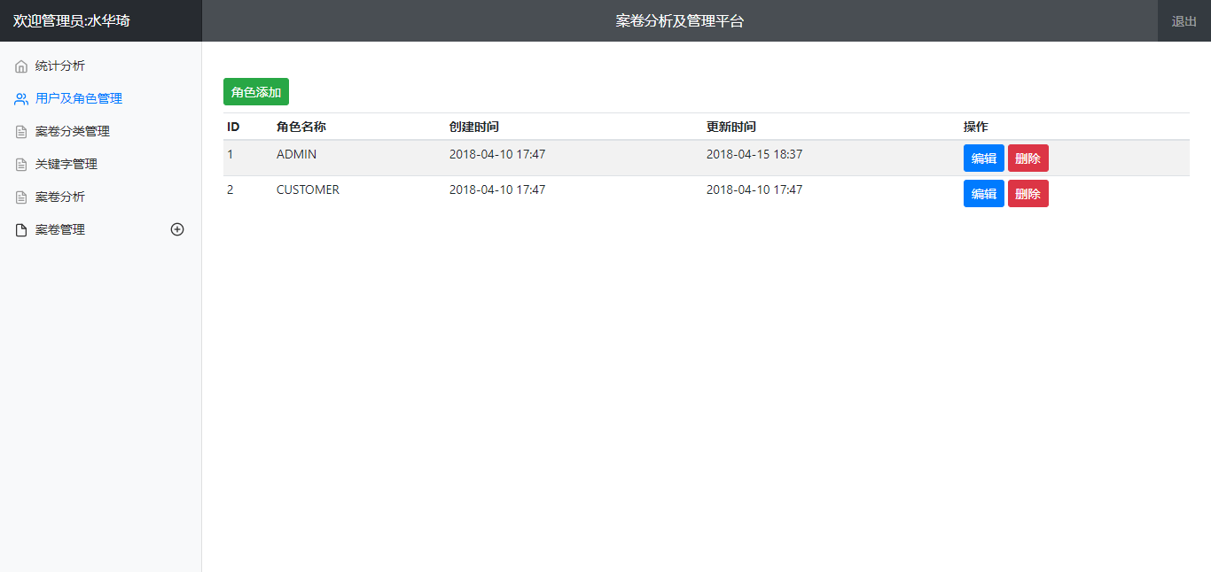

图4.11 用户角色列表页面

说明：点击角色管理进入角色列表页面，同样的，角色页面也可以进行角色的添加编辑及删除操作。实现方式与用户管理中的增加、编辑、删除类似。

4.2.6 案卷分类管理模块截图展示与主要程序设计
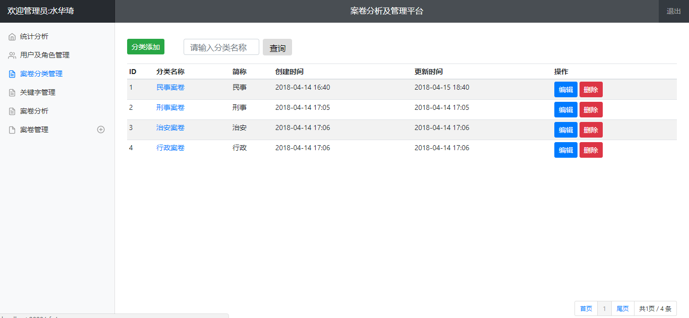

图4.12 案卷分类页面

说明：用户可在案卷分类管理页面进行新增、编辑及删除案卷分类信息。可通过分类名称进行查询。
主要代码：按照分类名称查询实现。
1）控制层接收查询请求。
@GetMapping("/findUserQuery")
public String listUserQuery
(@RequestParam(value="pageIndex",required=false,defaultValue="0") int pageIndex,
@RequestParam(value="pageSize",required=false,defaultValue="10") int pageSize, @RequestParam(value="name",required=false,defaultValue="") String name,
Model model){
Page<User> users = userService.findUserByNameLike(pageIndex,pageSize,name);
List<Authority> authority = authorityService.listAuthoritys();
//放在请求域中
model.addAttribute("datas",users);
model.addAttribute("auth",authority);
// thymeleaf默认就会拼串
// classpath:/templates/xxxx.html
return "user/list";
}
2）查询实现通过Hibernate 中Criteria Query查询方法来实现。
@Override
public Predicate toPredicate(Root<User> root, CriteriaQuery<?> query, CriteriaBuilder criteriaBuilder) {
List<Predicate> list = new ArrayList<Predicate>();
list.add(criteriaBuilder.like(root.get("name").as(String.class), "%"+name+"%"));
Predicate[] p = new Predicate[list.size()];
return criteriaBuilder.and(list.toArray(p));
}

4.2.7 案卷关键字管理模块截图展示与主要程序设计
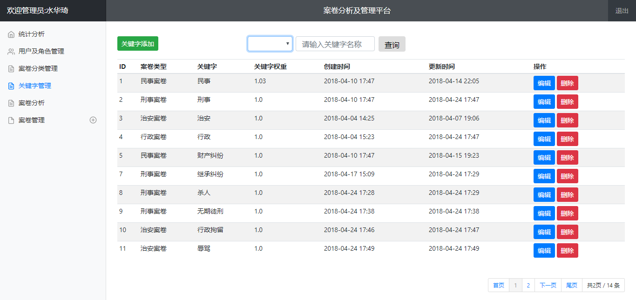

图4.13 案卷关键字页面

说明：用户可在案卷关键字管理页面进行新增、编辑及删除案卷分类信息。可通过分类名称、关键字名称进行查询。
主要代码：查询条件案卷分类的获取与页面展示。
1）查询案卷分类信息并存储在model中。
@GetMapping("/keyword")
public String toAddPage(Model model){
List<FilesType> filesTypes = filesTypeService.findAll();
model.addAttribute("types",filesTypes);
return "keyword/add";
}
2）页面查询下拉选择框实现。因为点击查询时会将分类与关键字名称两个条件都传入后台，所以下拉选择框除了分类的信息之外，还需要单独放置一个空的选择框。页面上分类会显示分类的名称，但往后台传值的时候传的是案卷分类的ID。Thymeleaf的强大之处就在于它能将这种逻辑检验都放在前端来实现，极大的降低了代码的复杂度与代码量。
<select class="form-control" name="type" style="width: 175px;height: 32px;font-size: 9px;">
<option></option>//空选择框
<option th:selected="${file!=null}?${type.id == file.type}" th:value="${type.id}" th:each="type:${types}" th:text="${type.name}">1</option>
</select>

4.2.8 案卷分析模块截图展示与主要程序设计
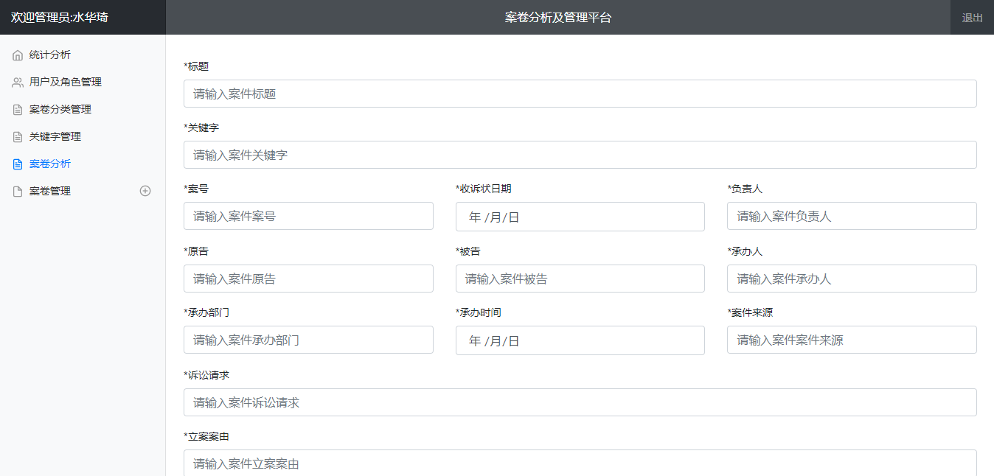

图4.14 案卷分析页面

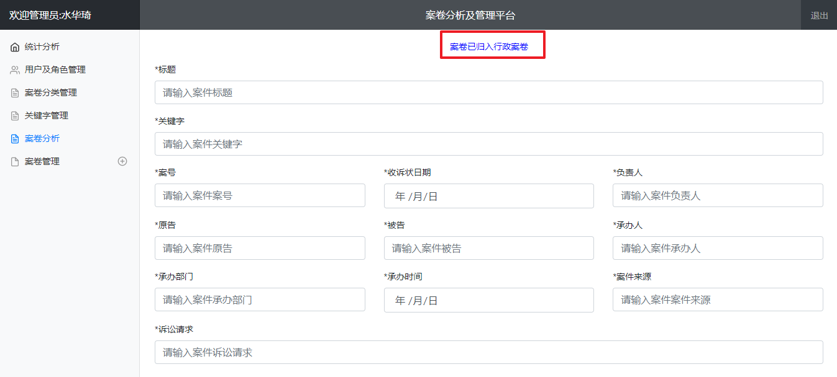

图4.15 案卷添加成功后的提示信息

说明：用户可在案卷分析界面通过填写案卷信息并提交来对案卷进行自动分析与分类的操作，页面上带*的为必填字段，填写完信息后点击添加，如果页面填写的数据与校验规则不符页面会有提示信息，如果信息校验都正确程序自动将案卷分类后页面会有提示案卷已归入xx案卷，方便用户知情案卷被添加进了哪个分类。

主要代码：程序提取案卷信息中的立案案由、立案案由描述、结案案由与案件特征等信息，并与各分类中的案卷关键字进行比较，得出权重值最大的那个分类，并将其归入相应分类。最后将案卷中已存在的关键字进行权重增加，将不存在的关键字添加进相应分类的关键字库，做到动态扩充关键字词库与自动学习的目的。
@PostMapping("/file")
public ModelAndView addFile(Model model, RedirectAttributes attrs, @Valid Files file, BindingResult bindingResult){
//判断案卷信息是否有与校验规则不符的数据
if (bindingResult.hasErrors()) {
model.addAttribute("err", bindingResult.getFieldError().getDefaultMessage());
System.out.println(bindingResult.getFieldError().getDefaultMessage());
List<FilesType> filesTypes = filesTypeService.findAll();
model.addAttribute("types",filesTypes);
Map<String,Object> map = new HashMap<>();
map.put("file",file);
return new ModelAndView("file/add",map);
}
//判断案卷标题是否存在
if ((filesService.findByTitle(file.getTitle())).size()>0){
model.addAttribute("err", "该标题已存在！");
List<FilesType> filesTypes = filesTypeService.findAll();
model.addAttribute("types",filesTypes);
Map<String,Object> map = new HashMap<>();
map.put("file",file);
return new ModelAndView("file/add",map);
}
System.out.println("保存的案件信息："+file);
//保存案件
int index = 0;
Float weights = 0f;
//进行关键数据的提取与校验
String content = file.getStartCause() + file.getStartDesc() + file.getEndCause() + file.getSummary();
List<FilesType> filesTypes = filesTypeService.findAll();
for (FilesType filesType : filesTypes){
List<FilesKeyword> keywords = filesKeywordService.findByType(filesType.getId());
Float weight = 0f;
for (FilesKeyword keyword: keywords){
boolean include = content.contains(keyword.getKeyword());
if (include){
weight += keyword.getWeight();
}
}
if (weight >= weights){
weights = weight;
index += 1;
}
}
//已存在的关键字进行权重的增加
List<FilesKeyword> keywords = filesKeywordService.findByType(index);
for (FilesKeyword keyword: keywords){
boolean include = content.contains(keyword.getKeyword());
if (include){
keyword.setWeight(keyword.getWeight()+0.01f);
filesKeywordService.save(keyword);
}
}
//不存在的关键字进行添加
if (file.getKeyword()!=null&&file.getKeyword()!="") {
String[] fileKeyword = file.getKeyword().split("，");
FilesKeyword filesKeyword = new FilesKeyword();
for (int i = 0; i < fileKeyword.length; i++) {
filesKeyword.setType(index);
filesKeyword.setKeyword(fileKeyword[i]);
filesKeyword.setWeight(1.0f);
filesKeywordService.save(filesKeyword);
}
}
//保存案卷信息到相应分类
file.setType(index);
FilesType type = filesTypeService.getFilesTypeById(index);
if (index >4){
file.setBasics(2);
}else {
file.setBasics(1);
}
filesService.saveFile(file);
model.addAttribute("msg", "案卷已归入"+type.getName());
return new ModelAndView("file/add");}

4.2.9 案卷管理模块截图展示与主要程序设计

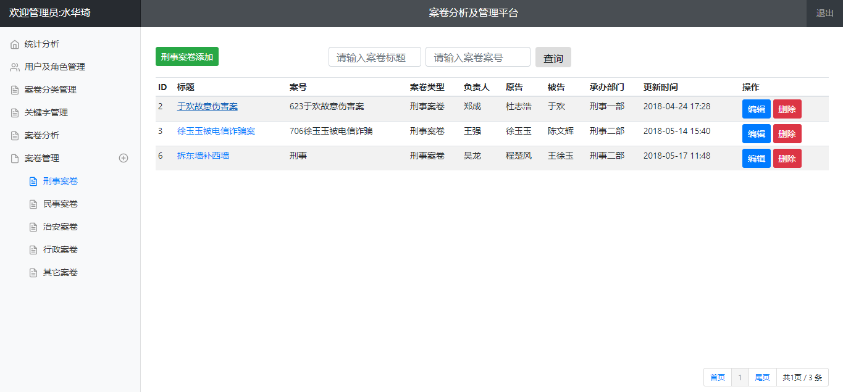

图4.16 案卷管理刑事案卷页面

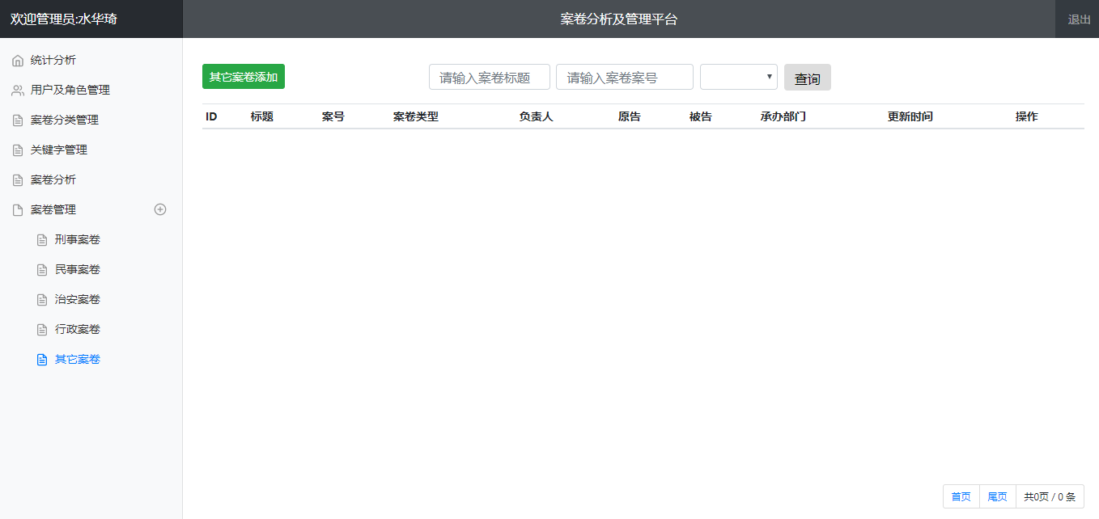

图4.17 案卷管理其它案卷页面

说明：案卷管理中刑事案卷、民事案卷、治安案卷、行政案卷为基础案卷。其它案卷为拓展案卷。所有的案卷管理页面都可以进行新增、编辑、删除操作。基础案卷管理中可通过案件标题与案件案号来进行查询，拓展案卷中除了案卷标题与案卷案号之外还可以通过案卷分类来查询。

4.2.10 系统权限效果截图展示与主要程序设计

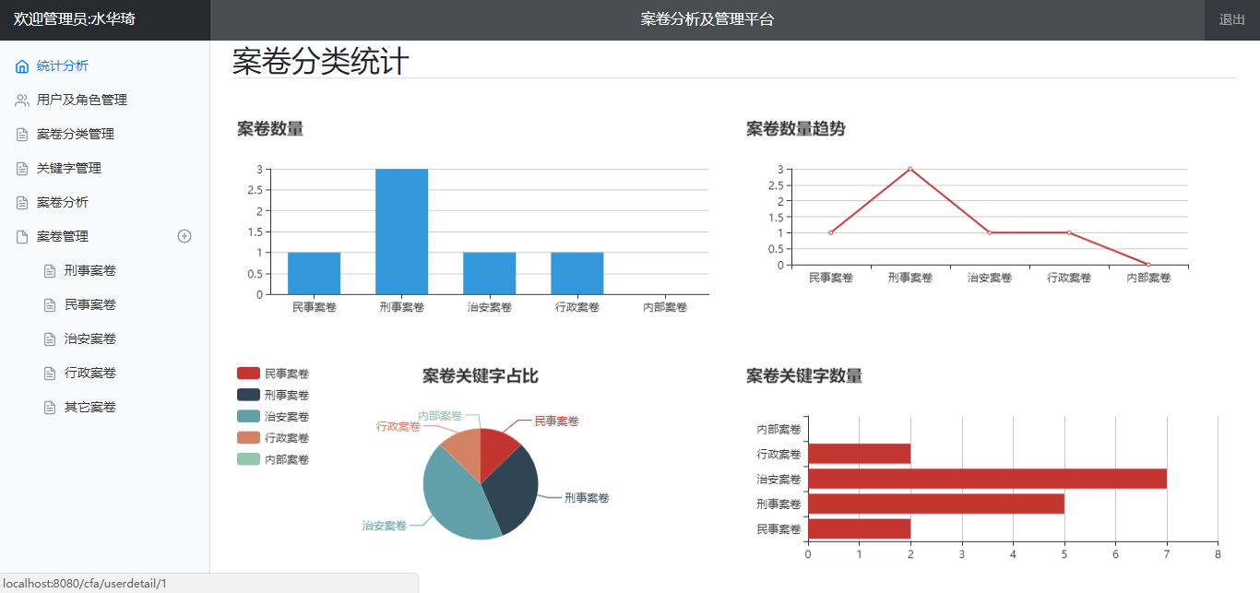

图4.18 系统管理员登录显示页面

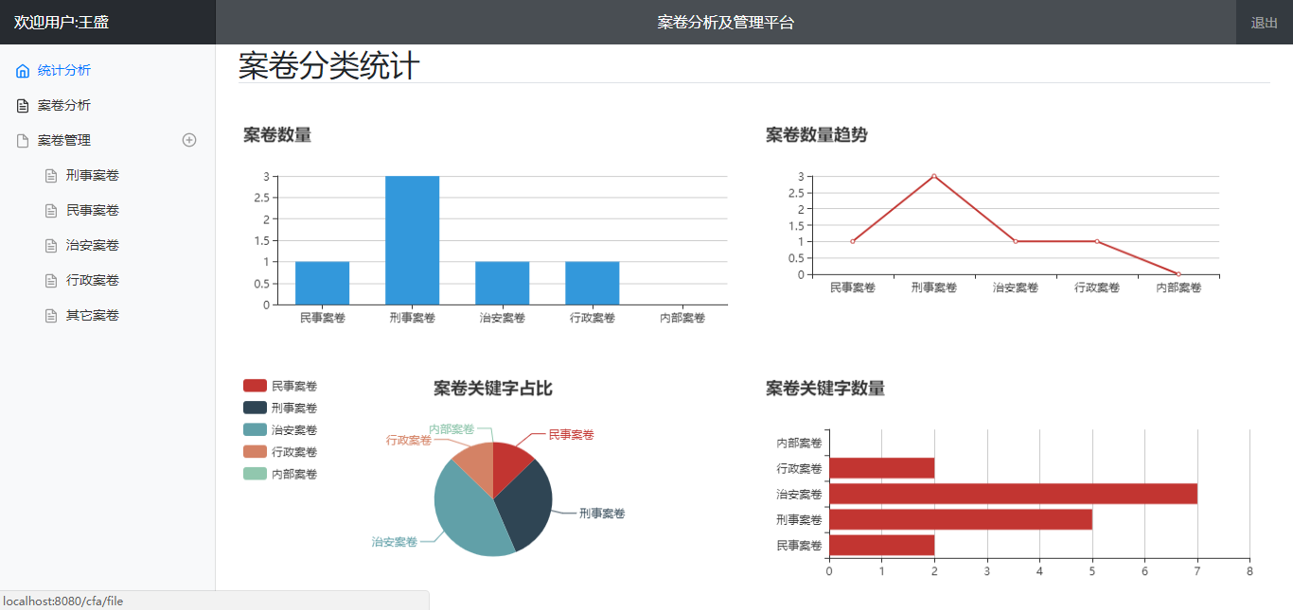

图4.19 系统用户登录显示页面

说明：用户登录后，程序会根据当前登录用户的角色来显示不同的界面，系统管理员相较系统用户多了用户管理、角色管理、案卷分类管理与案卷关键字管理的功能。

主要代码：
1）用户登录时，会查询用户角色表，将用户的角色信息保存进session。
@PostMapping("/login")
public String auth(Model model, HttpSession session, @RequestParam String username, @RequestParam String password) {
User user = userService.getUserByName(username);
if (user != null) {
//查询用户角色
Authority authority = authorityService.getAuthorityById(user.getAuth());
if (user.getPassword().equals(password)) {
session.setAttribute("loginUser",user.getName());
session.setAttribute("loginUserId",user.getId());
//将用户角色名称保存进session
session.setAttribute("authName",authority.getName());
return "redirect:/main";
}
}
2）页面根据用户的角色来判断是否显示相应的菜单。

//判断session中的用户角色是否为管理员，如果是就显示，不是就隐藏
<a class="nav-link active" href="#" th:href="@{/filesTypes}"
th:class="${activeUri=='filesTypes'?'nav-link active':'nav-link'}" th:style="'display:' + @{(${session.authName}=='ADMIN' ? 'inline-block' : 'none')}">

5.1 软件测试的方法与步骤
测试是软件在交付运行前的一个重要步骤，是软件开发过程的重要组成部分，是软件质量保证的关键。由于该系统由自己单独设计开发，系统的结构与内部逻辑完全了解，因此采用白盒测试和黑盒测试。
系统开发，是一个非常复杂的过程，期间会反生各种各样未知的错误，相较于程序功能逻辑的设计与实现，实际操作过程环境、数据及方式的多样性。必然导致系统会有很多的错误。所以测试的目的，就在与尽早的发现问题，解决问题，避免由于程序问题交付后带给用户很多的损失。所以测试的方式方法就显得尤为重要，如何更全面的考虑系统的实际使用情况，结合实际设计测试用例将更有助于发现程序中未知的错误。
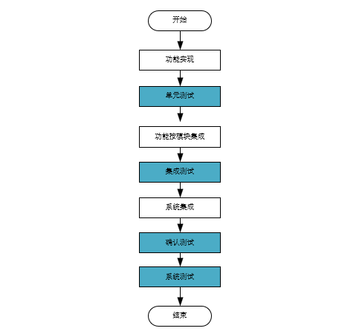

图5.1 软件测试流程图

软件测试的流程主要包含单元测试、集成测试、确认测试、系统测试四个阶段。
1、单元测试
单元测试，是指测试将清晰定义的子功能的最小单位，是测试工作的第一步。由于只测试系统功能的一个最小单元，保证的测试的复杂度不是很高，而且系统就是有这一个个很小的单元组成的。所以首先要保证系统最小单元程序的正确性。由于程序逻辑简单一般采用白盒测试。只要测试功能的完成度、程序逻辑及异常。
2、组装测试
它是在单元测试完成后按照需要将功能组装成一个更大的模块后，测试各个单元模块能否正常工作。也是一种增量测试，主要测试各单元程序的接口是否正常，是否由于其他程序的接入导致了新的问题。
3、确认测试
确认测试是将所有的功能模块组装成一个完整的系统。测试系统是否完成了需求，是否可以按照预定的设计来运行。主要运用黑盒测试。保证程序更大程度上接近真实的运行环境。
4、系统测试
系统测试将确认测试后的系统，结合真实运行环境，考虑硬件、数据库，访问数量、网络情况、系统响应等物理环境而进行的测试。

5.2 测试用例设计与测试用例的运行过程及测试结果分析

5.2.1单元测试
此处以登录模块为例：
表5.1登录模块用例测试
用例 | 测试数据 | 预期结果
输入正确的用户名和密码 | 用户名:shuihuaqi密码:123456 | 登录成功页面跳转至主页
输入空用户名 | 用户名: | 请填写此字段
输入用户名和空密码 | 用户名:shuihuaqi 密码: | 请填写此字段
输入用户名和错误的密码 | 用户名:shuihuaqi 密码:1234 | 登录失败，账号或者密码错误！
输入错误用户名和密码 | 用户名:shuihua 密码:123456 | 登录失败，账号或者密码错误！

5.2.2集成测试
此处以用户管理模块为例：

1）、输入用户名为水，查询结果显示正确，分页显示正确，未发生错误，符合预期结果。

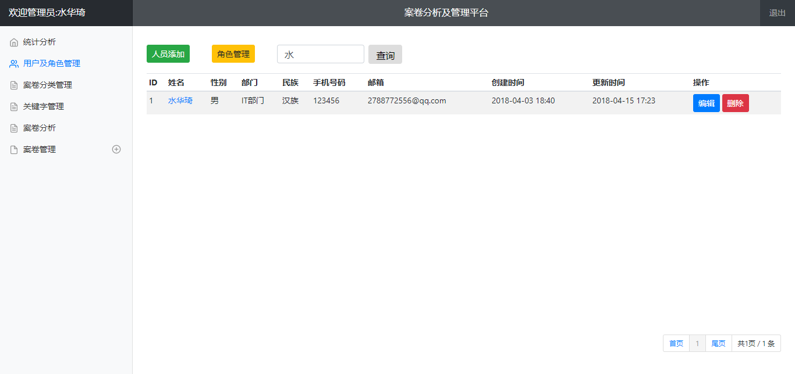

图5.2 用户管理模块输入用户名查询测试截图

2）、不输入用户名，查询结果为所有数据，分页显示正确，未发生错误，符合预期结果。

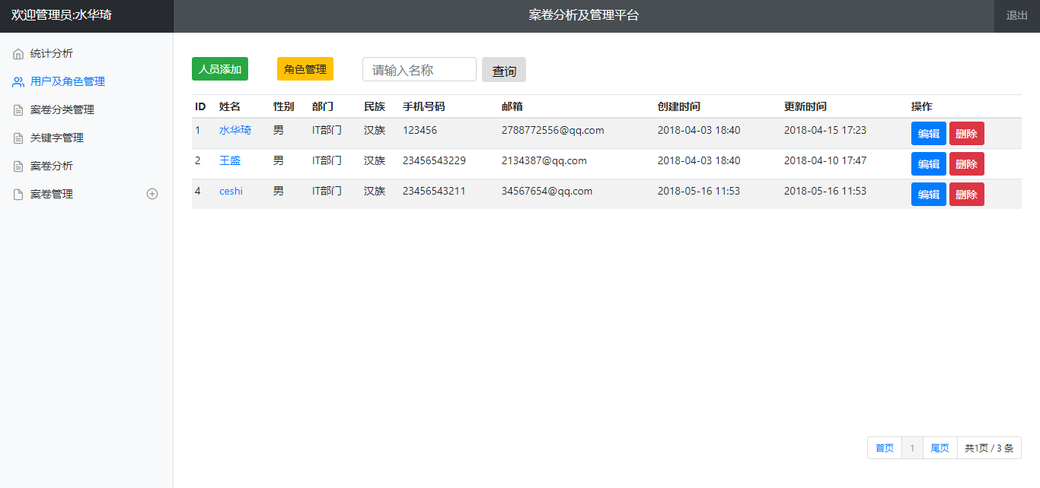

图5.3 用户管理模块不输入用户名查询测试截图

5.2.3 确认测试
在完成了单元测试与集成测试之后，然后结合自己设计的需求，对整个系统的功能点逐一进行了测试。此过程为了贴近真实使用场景，所用的测试数据均为真实数据。未发现问题，系统的功能达到的需求设计的所有功能。

5.3 评价
开发过程中测试严格按照流程进行，每天完成的功能点都进行单元测试，发现问题及时处理。模块集成之后进行了集成测试，发现了功能与功能接口之间的问题并及时进行了修复。等系统完成后进行了确认测试，保证系统功能符合设计要求。
通过严格执行测试流程，系统未出现很严重的bug，系统中的登录，用户管理、角色管理、案卷分类管理、案卷关键字管理、案卷分析、案卷管理，还有所有模块的查询功能、分页功能权限功能等都能正常使用。避免了由于测试过程忽视带来的大面积返工与修改工作，即保证了功能的完善，又节省了开发时间。所以测试工作一定要做足，才能保证带来更严重的问题，保证软件的正常交付于正常使用。

6.结论

6.1 工作成果
利用IDEA开发环境，以J2EE为开发平台，运用Spring Boot框架、Thymeleaf模板引擎与Mysql数据库完成了基于B/S结构的法院案卷管理系统。系统基本上实现了设计的各项功能，达到了任务书的目标。整个系统也经过完善的测试可以正常工作运行。

6.2 改进意见
本系统没有做文件的上传与下载功能，导致很多除文本内容之外的音频、视频、图片等信息无法存储。
其次,本系统的权限管理相对实际应用中的大型系统，还是有很多不完善的地方。没有做到目录级的精确授权与管理。
随着微服务概念的不断完善，系统可以向Spring Cloud方向去做尝试，实现一个高可用的分布式系统。将各功能模块切分，单独开发、单独部署。相信这种开发方式将更灵活，更高效。

6.3 收获体会
经过这一学期的学习与系统开发工作，不但让我了解了Spring Boot，而且还通过不断的学习，实践利用Spring Boot进行相关功能的开发工作。而且从数据库设计到技术选型，到相关知识的学习、系统的设计与实现及相关文献的查阅与论文的写作。让我对系统的整个开发流程与新技术的运用有了更清晰的认识。也对学校学习的相关知识进行了系统性的复习与实践。让我对即将步入的职场生涯有了更大的信心。

参考文献
- Pivotal团队.Spring Boot Reference Guide 1.5.3.RELEASE[OL].https://spring.io/docs，2017
- Graig Walls.Spring Boot实战[M].北京：人民邮电出版社,2016.9.
- Bootstrap 教程[Z]. 自强学堂，2017
- 王福强.Spring Boot揭秘 快速构建微服务体系[M].北京：机械工业出版社,2016.40-58.
- 张峰.应用SpringBoot改变web应用开发模式[J].科技创新与应用,2017(23):193-194.

致 谢
四年时光荏苒，转眼之间已经从哪个刚踏入校门的懵懂少年变成了一个拥有计算机相关专业知识的IT职场新人。而毕业设计就是我在献给自己大学时光最好的收尾礼物。所以我很认真的查阅相关知识，系统的对一个软件的开发全流程有了一个很好的实践与巩固，也对即将步入的职场生活打下了一个坚实的基础。当然这也是第一次比较系统的软件开发过程，我独自完成了数据库的设计，前端样式的设计，后端框架的搭建及功能的实现。也是第一次对计算机各学科课本知识的一次完整实践。
首先我想感谢我的父母，是你们支持我，鼓励我不断尝试与突破。哪怕再忙再辛苦也要资助我上大学。让我能有一个不一样的生活环境，不一样的生活态度与处事方式。其次我想感谢我的大学同学，因为离开了家，最长时间相处的就是你们，是你们让我一点点变得越来越开朗，变得越来越独立。感谢你们陪我熬过每个码代码的通宵。因为有了你们的帮助，我才能顺利的攻克学习中的各种困难。
最后我想感谢学校与各位代课的老师们，是学校为我们提供了一个很好的学习氛围，提供了一个敢尝试，敢创新的平台。也是各位老师辛勤的付出与耐心的教导，才让我们有了一技之长，有了经得起考验的专业知识与系统的理论体系。
感谢你们，我会在以后的工作生活中继续努力，完善自己，不断挑战自己，向自己心中的目标勇敢前进。

